
UNIVERSIDAD AUTÓNOMA DEL ESTADO DE MÉXICO

PROGRAMA MAESTRÍA Y DOCTORADO EN CIENCIAS AGROPECUARIAS Y RECURSOS NATURALES

EVALUACIÓN DE LA ANALGESIA PERIOPERATORIA DEL FENTANILO, LIDOCAINA, KETAMINA, DEXMEDETOMIDINA O LA COMBINACIÓN LIDOCAINA-KETAMINA-DEXMEDETOMIDINA EN PERRAS SOMETIDAS A OVARIOHISTERECTOMIA

T E S I S

QUE PARA OBTENER EL GRADO DE
DOCTOR EN CIENCIAS AGROPECUARIAS Y RECURSOS NATURALES

PRESENTA:

EDUARDO GUTIÉRREZ BLANCO

El Cerrillo Piedras Blancas, Toluca, Estado de México. Noviembre 2013

UNIVERSIDAD AUTÓNOMA DEL ESTADO DE MÉXICO

MAESTRÍA Y DOCTORADO EN CIENCIAS AGROPECUARIAS Y RECURSOS NATURALES

EVALUACIÓN DE LA ANALGESIA PERIOPERATORIA DEL FENTANILO, LIDOCAINA, KETAMINA, DEXMEDETOMIDINA O LA COMBINACIÓN LIDOCAINA-KETAMINA- DEXMEDETOMIDINA EN PERRAS SOMETIDAS A OVARIOHISTERECTOMIA

T E S I S
QUE PARA OBTENER EL GRADO DE
DOCTOR EN CIENCIAS AGROPECUARIAS Y RECURSOS NATURALES

PRESENTA:

EDUARDO GUTIÉRREZ BLANCO

COMITÉ DE TUTORES

Dr. José Mauro Victoria Mora. Tutor Académico Dr. José Antonio Ibancovichi Camarillo. Tutor Adjunto
Dr. Manuel Emilio Bolio González. Tutor adjunto

El Cerrillo Piedras Blancas, Toluca, Estado de México. Noviembre 2013

Índice

Resumen v
Abstract vii
CAPÍTULO I 1
Introducción 1
CAPÍTULO II 3
Revisión de literatura 3
  - Generalidades de la Anestesia 3
    - Anestesia inhalatoria 3
    - Isoflurano 4
    - Farmacocinética y farmacodinamia 4
    - Efecto sobre el SNC 4
    - Efecto sobre el sistema Cardiovascular 4
    - Efecto sobre el sistema Respiratorio 5
    - Usos clínicos 5
  - Anestesia Equilibrada 5
  - Dolor 7
    - Generalidades 7
    - Fisiopatología del dolor 8
    - Sensibilización periférica 10
    - Sensibilización central. Modulación en el asta dorsal 11
    - Tipos de dolor 13
    - Evaluación del dolor 14
    - Escala de posicionamiento numérico (NRS) 14
    - Escala de dolor de la Universidad de Melbourne (UMPS) 15
    - Escala compuesta de evaluación de dolor de Glasgow (GCPS) 15
  - Analgésicos y adyuvantes de la anestesia 18
    - Fentanilo 18
      - Farmacocinética y farmacodinamia 18
      - Efectos secundarios 19
      - Usos clínicos 20
    - Lidocaína intravenosa 20
      - Farmacocinética y farmacodinamia 20
      - Efectos secundarios 21
      - Usos clínicos 21
    - Ketamina 21
      - Farmacocinética y Farmacodinamia 21
      - Efectos secundarios 22
      - Usos clínicos 23
    - Dexmedetomidina 23
      - Farmacocinética y Farmacodinamia 23
      - Efectos secundarios y sobre los sistemas corporales 25
      - Usos clínicos 25
CAPÍTULO III 26
Justificación 26
CAPÍTULO IV 27
Hipótesis 27
CAPÍTULO V 28
Objetivo 28
CAPÍTULO VI 29
Material y método 29
  - Sujetos de Estudio 29
  - Diseño experimental 29
6.2.1 Procedimiento anestésico y tratamientos 29
  - Monitorización y Profundidad Anestésica 32
  - Infusión constante postquirúrgica 34
  - Evaluación de la sedación y del dolor postquirúrgico 34
  - Analgesia de rescate 36
  - Análisis estadístico 36
CAPÍTULO VII 37
Resultados 37
  - Artículo científico número 1. 37
  - Artículo científico número 2. Correo del editor 49
CAPÍTULO VIII 74
Discusión 74
  - Analgesia transquirúrgica 74
  - Analgesia postquirúrgica 78
CAPÍTULO IX 84
Conclusiones 84
CAPÍTULO X 85
Referencias Bibliográficas 85

Lista de cuadros

Cuadro 1. Escala de dolor de la Universidad de Melbourne (UMPS) (Holton et al. 2001; Hellyer et al. 2011) 16

Cuadro 2. Escala compuesta de evaluación del dolor de Glasgow (GCPS, forma corta)
(Mich y Hellyer et al. 2009; Hellyer et al. 2011) 17

Lista de Figuras
Figura 1. Reservas funcionales y anestesia equilibrada (Tendillo y Santos 2006) 7
Figura 2. Ingreso sensorial hacia la médula espinal a través de las fibras nerviosas Aβ, Aδ y
C 9
Figura 3. Localización de las láminas o núcleos sensitivos (I al VII) y motores (VIII al X)
de la sustancia gris de la médula espinal (Muir 2009) 9
Figura 4. Regiones del cerebro que se relacionan con diferentes funciones y respuestas asociadas al dolor (Muir 2009) 10
Figura 5. Esquematización de la sensibilización periférica (Muir 2001) 11
Figura 6. Esquematización de la sensibilización central (Muir 2001) 12
Figura 7. Mecanismo de acción celular de los opioides (Miller et al. 2009) 19
Figura 8. Mecanismo de acción de la ketamina sobre el receptor N-Metil-D-Aspartato (NMDA) (Modificado de Pozzi et al. 2006) 22
Figura 9. Mecanismo de acción celular de la dexmedetomidina y algunos efectos mediados
por la activación de diferentes subtipos de receptores α2 adrenérgicos (Paris et al. 2005) 24

Resumen

Las técnicas de anestesia equilibrada proveen una mejor estabilidad cardiovascular al reducir los requerimientos de los anestésicos inhalatorios, mejorando la analgesia durante la anestesia general y en el postoperatorio. El objetivo de este estudio fue evaluar los efectos sobre el requerimiento de isoflurano y analgésicos postquirúrgicos durante la infusión continua (IC) intravenosa (IV) de fentanilo (FENT), lidocaina (LIDO), ketamina (KET), dexmedetomidina (DEX), o la combinación lidocaína-ketamina-dexmedetomidina (LKD) en perros.
Se realizó un estudio clínico prospectivo y ciego con 54 perros programados para ovariohisterectomía. La inducción a la anestesia se realizó con la administración endovenosa de propofol y la anestesia fue mantenida con isoflurano vaporizado en oxígeno
al 100%. Los animales fueron distribuidos aleatoriamente en 6 grupos de tratamiento: Solución salina 0.9%/butorfanol (butorfanol 0.4 mg kg-1 IV, salina 0.9% IC, CONTROL/BUT; n=9); fentanilo (5 μg kg-1 IV, 10 μg kg-1 hora-1, FENT; n=10); ketamina (1 mg kg-1 IV, 40 μg kg-1 minuto-1, KET; n=8), lidocaína (2 mg kg-1 IV, 100 μg kg-1 minuto-1, LIDO; n=9); dexmedetomidina (1 μg kg-1 IV, 3 μg kg-1 hora-1, DEX; n=8); o LKD (n=10).
Se monitorizaron variables cardiopulmonares y la concentración tele-espiratoria de isoflurano (FET´Iso) durante la cirugía. Al finalizar esta y durante 4 horas se disminuyeron las dosis como sigue: solución salina 0.9% IC, fentanilo (2.5 µg kg-1 hora-1); ketamina (10
µg kg-1 minuto-1), lidocaina (25 µg kg-1 minuto-1), dexmedetomidina (1 µg kg-1 hora-1); o
LKD.
La analgesia postoperatoria se evaluó usando las escalas de dolor de Glasgow, Universidad de Melbourne y numérica (NRS) durante 24 horas postquirúrgicas. La sedación fue registrada por medio de NRS. Se proporcionó analgesia de rescate en caso de ser necesario. Los datos fueron analizados utilizando un análisis de varianza (ANAVA) y se consideró una (p <0.05) como estadísticamente significativa.
En el transquirúrgico, la frecuencia cardiaca disminuyó significativamente en FENT comparada con LIDO, KET y CONTROL/BUT. La presión arterial media fue más baja en FENT y CONTROL/BUT que en DEX. La media ± ds de FE´Iso y % de reducción de los requerimientos de isoflurano durante la cirugía fueron 1.01 ± 0.31/41.6% (FENT), 1.37 ± 0.19/20.8% (KET), 1.34 ± 0.19/22.5% (LIDO), 1.30 ± 0.28/24.8% (DEX), 0.95 ±
0.19/54.9% (LKD) y 1.73 ± 0.18/0.0% (CONTROL-BUT).
En los grupos CONTROL/BUT, KET, DEX y LIDO recibieron analgesia de rescate tres, dos y dos perras respectivamente. Hubo una alta incidencia de falla del tratamiento en

CONTROL/BUT y KET al compararse con LKD y FENT. Las puntuaciones de sedación de FENT y LKD fueron mayores que CONTROL/BUT a la hora 1.
Los grupos FENT y LKD disminuyeron en mayor cantidad los requerimientos de ISO en comparación con el resto de los tratamientos. La combinación LKD proporcionó adecuada analgesia postquirúrgica. El butorfanol en dosis única, LIDO, KET y DEX podrían no ser efectivas para el tratamiento del dolor postoperatorio en perras sometidas a ovariohisterectomía electiva.

Abstract

Balanced anesthesia techniques provide better cardiovascular stability by reducing inhalant requirements while improving analgesia during general anesthesia and in the postoperative period. The aim of this study was to evaluate the isoflurane-sparing and postoperative analgesic effects of an intravenous (IV) constant rate infusion (CRI) of fentanyl (FENT), lidocaine (LID), ketamine (KET), dexmedetomidine (DEX), or the combination lidocaine-ketamine-dexmedetomidine (LKD) in dogs.
Fifty four dogs scheduled for ovariohisterectomy were included in a randomized, prospective, blinded, clinical study. Anesthesia was induced with propofol and maintained with isoflurane with one of the following treatments: saline 0.9%/butorphanol (butorphanol
  - mg kg-1 IV, saline 0.9% CRI, CONTROL/BUT; n=9); fentanyl (5 μg kg-1 IV, 10 μg kg-
1 hour-1, FENT; n=10); ketamine (1 mg kg-1 IV, 40 μg kg-1 minute-1, KET; n=8), lidocaine (2 mg kg-1 IV, 100 μg kg-1 minute-1, LIDO; n=9); dexmedetomidine (1 μg kg-1 IV, 3 μg kg-
1 hour-1, DEX; n=8); or LKD (n=10). Cardiopulmonary variables and end-tidal isoflurane
concentration (FE´Iso) were monitored throughout and until the end of surgery. At that time, doses were decreased and administered for 4h as follows: saline 0.9% CRI, fentanyl (2.5 µg kg-1 hour-1); ketamine (10 µg kg-1 minute-1), lidocaine (25 µg kg-1 minute-1), dexmedetomidine (1 µg kg-1 hour-1); or LKD. Postoperative analgesia was evaluated using Glasgow composite pain scale, University of Melbourne pain scale, and numerical rating scale (NRS) up to 24h after surgery. Sedation was recorded using a NRS. Postoperative rescue analgesia was provided when appropriate. Data were analyzed using ANOVA (p
<0.05)
At most time points, heart rate values were lower in FENT than LIDO, KET and CONTROL/BUT. Mean arterial blood pressure was lower in FENT and CONTROL/BUT than in DEX. Overall mean ± SD FET´Iso and % reduced isoflurane requirements were 1.01
± 0.31/41.6% (FENT), 1.37 ± 0.19/20.8% (KET), 1.34 ± 0.19/22.5% (LIDO), 1.30 ±
0.28/24.8% (DEX), 0.95 ± 0.19/54.9% (LKD) and 1.73 ± 0.18/0.0% (CONTROL-BUT)
during surgery.
Eight, three, two and two dogs in CONTROL/BUT, KET, DEX and LIDO were given rescue analgesia, respectively. There was a significantly higher incidence of treatment failure in CONTROL/BUT and KET when compared with LKD and FENT. Fentanyl and LKD sedation scores were higher than CONTROL/BUT at 1h.
FENT and LKD resulted in greater isoflurane-sparing effect than the other treatments. The combination LKD resulted in adequate postoperative analgesia. Butorphanol as a single dose, and LIDO, KET and DEX may not be effective for treatment of postoperative pain in dogs undergoing ovariohysterectomy.

CAPÍTULO I

Introducción

Los anestésicos inhalatorios han sido ampliamente utilizados para el mantenimiento de la anestesia en medicina veterinaria. Las principales ventajas incluyen el rápido control de la profundidad anestésica, así como un perfil farmacocinético favorable. Lo anterior permite una rápida inducción y recuperación de la anestesia debido a la captación y eliminación del anestésico, lo cual ocurre principalmente a través de la vía pulmonar (Steffey y Howland 1977). Sin embargo, una de las principales preocupaciones asociadas con la administración de anestésicos inhalatorios como el isoflurano (ISO), es la progresiva depresión respiratoria y cardiovascular a una dosis-dependiente. Pacientes de alto riesgo o animales con enfermedad sistémica, pueden desarrollarla, sobre todo cuando la anestesia es basada únicamente con anestésicos inhalatorios (Steagall et al. 2006). De esta forma, la administración de múltiples fármacos anestésicos-analgésicos a dosis bajas, cada uno con un propósito específico, contribuirá a tomar las características farmacológicas deseables de estos, disminuyendo la necesidad de emplear altas concentraciones de anestésicos inhalatorios, disminuyendo así, la incidencia de efectos secundarios adversos. Esta técnica de anestesia se conoce como anestesia balanceada, equilibrada o multimodal (Wagner et al. 2002; Muir et al. 2003; Valverde et al. 2004; Pascoe et al. 2006; Sano et al. 2006; Solano et al. 2006; Steagall et al. 2006; Lin et al. 2008; Uilenreef et al. 2008; Matsubara et al. 2009; Ueyama et al. 2009; Pascoe y Steffey 2009; Ortega & Cruz 2011; Columbano et al. 2012).
La analgesia preventiva consiste en la administración de un fármaco analgésico antes del estímulo nociceptivo, para prevenir la central y proporcionar analgesia postoperatoria (Gaynor 2009).
En general varias clases de fármacos han sido utilizados para proporcionar analgesia perioperatoria, entre ellas los opioides como el fentanilo, analgésicos locales como la

lidocaína, antagonistas de los receptores N-Metil-D-aspartato (NMDA) como la ketamina y agonistas de los receptores α2 adrenérgicos como la dexmedetomidina (Lin et al. 2008; Uilenreef et al. 2008; Ortega & Cruz 2011; Columbano et al. 2012; Gurney 2012).
El fentanilo es un opioide agonista puro de los receptores μ en el sistema nervioso central (SNC) que modula los impulsos desde los nervios periféricos antes de que sean transmitidos a los centros superiores (Wagner et al. 2002; Steagall et al. 2006). La lidocaína es un bloqueador de los canales de sodio que reduce la concentración alveolar mínima (CAM) de los anestésicos inhalatorios por medio de sus efectos sedantes y analgésicos, por mecanismos aún no muy claros (Frölich et al. 2010).
La ketamina es un anestésico disociativo y antagonista de los receptores N-metil- deaspartato NMDA que puede prevenir la sensibilización central y la hiperalgesia inducida por opioides (Pozzi et al. 2006). Por su parte la dexmedetomidina induce sedación y analgesia por la activación de los receptores α2 adrenérgicos en el locus ceruleus y el asta dorsal de la médula espinal (Murrell & Hellebrekers 2005).
La combinación de fármacos con diferentes mecanismos de acción puede proveer mayor analgesia que la producida por uno por separado, reduciendo de esta forma los requerimientos de los anestésicos inhalatorios (Muir et al. 2003; Doherty et al. 2007; Wilson et al. 2008; Aguado et al. 2011) y mejorando la analgesia postquirúrgica.
Los animales se benefician del tratamiento del dolor post-quirúrgico, ya que se promueve el bienestar animal además de generar un efecto positivo en la rapidez y calidad de la recuperación, generando estancias hospitalarias más cortas.
De esta forma el objetivo del presente trabajo fue evaluar los efectos en el requerimiento de isoflurano y analgésicos postoperatorios de la infusión constante (IC) intravenosa (IV) del fentanilo (FENT), lidocaina (LIDO), ketamina (KET), dexmedetomidina (DEX), o la combinación lidocaína-ketamina-dexmedetomidina (LKD) en perros.

CAPÍTULO II

Revisión de literatura

Generalidades de la Anestesia.

El término anestesia, derivado del griego anaisthaesia (insensibilidad) es usado para describir la pérdida de sensación de alguna parte o del cuerpo entero. El fin último de la anestesia es aliviar el dolor e inducir relajación muscular, necesarios ambos para realizar cirugías seguras (Short 2003).
La anestesia general es la inconsciencia inducida por fármacos caracterizada por una depresión reversible y controlada del SNC. La analgesia puede o no estar presente, sin embargo, en este estado el paciente no es capaz de responder a un estímulo nociceptivo, de forma tal que las funciones motoras, sensoriales y autonómicas están atenuadas (Thurmon y Short 2007).

Anestesia inhalatoria.

Los anestésicos inhalatorios han sido ampliamente utilizados para la anestesia en animales. Dentro de los fármacos anestésicos, los inhalatorios se consideran únicos pues son administrados y eliminados en gran parte del organismo a través de los pulmones (Steffey y Mama 2007). Han ganado popularidad en parte por sus características farmacocinéticas y por producir un predecible y rápido ajuste de la profundidad anestésica. A pesar de que desde 1846 inició el uso de la anestesia por inhalación en perros con el empleo del éter (Lumb y Jones 1981), menos de 20 agentes anestésicos inhalatorios han sido aprobados para su uso en animales y de estos, actualmente sólo 5 tienen un uso clínico de importancia en los estados unidos de Norteamérica. El isoflurano se considera el gas anestésico más utilizado actualmente en Medicina Veterinaria (Steffey y Mama 2007, Steffey 2009).

La dosificación y potencia de los agentes inhalatorios se describe en términos de la concentración alveolar mínima (CAM), la cual se define como la concentración mínima anestésica en el alvéolo requerida para mantener al 50% de los pacientes sin responder a un estímulo doloroso conocido (Merkel y Eger 1963). Es la medida relativa de la potencia de los anestésicos inhalatorios (Merkel y Eger 1963, Eger et al. 1965, Steffey y Howland 1977).

Isoflurano.

El isoflurano es un halogenado metil-etil-eter, sintetizado por primera vez en 1965 y utilizado ampliamente en seres humanos y animales (Steffey 2009).

Farmacocinética y farmacodinamia.

En seres humanos y animales el isoflurano se biotransforma en un 0.2%, por procesos de desfluoronización. Los metabolitos resultantes no inducen algún tipo de toxicidad renal o hepática (Ludders 1992, Steffey 2009). Los mecanismos celulares y moleculares por los cuales actúa aún permanecen sin conocerse; sin embargo, se sabe que producen una interferencia en la transferencia de iones para la conducción de señales nerviosas (Ludders 1992, Steffey 2009).

Efecto sobre el SNC.

Como en la mayoría de los anestésicos inhalatorios, el isoflurano produce una generalizada y reversible depresión del SNC, en la cual el grado de depresión es descrita como profundidad anestésica. Se asume que el principal sitio de acción anestésica es la membrana axonal o sináptica (Ludders 1992, Steffey 2009).

Efecto sobre el sistema Cardiovascular.

El isoflurano produce disminución en la contractibilidad cardiaca y del volumen latido vía alteraciones de la homeostasis del calcio a nivel subcelular, resultando en una
4

disminución del gasto cardiaco. La presión sanguínea también disminuye en relación dosis- dependiente y se relaciona principalmente con una disminución de la resistencia vascular sistémica y del gasto cardiaco (Steffey y Howland 1977, Horan et al. 1977, Mutoh et al. 1997, Haskins 2006). Estas alteraciones inducidas por el anestésico se ven exacerbadas en casos de enfermedad sistémica cardiovascular y en individuos de edad avanzada con reserva funcional disminuida (Klide 1976, Ludders 1992, Steffey 2009).

Efecto sobre el sistema Respiratorio.

El isoflurano disminuye la frecuencia y profundidad de la respiración e incrementa la presión parcial de dióxido de carbono en sangre arterial (PaCO2). La magnitud de esta depresión es dependiente de la dosis y del tiempo. La concentración alveolar mínima (CAM) del isoflurano que causa apnea en el perro es de 2.5 CAM. Asimismo disminuye la capacidad vasoconstrictora del musculo liso bronquial (Klide 1976, Ludders 1992, Steffey 2009).

Usos clínicos

El isoflurano se utiliza como anestésico general a valores de 1.5 CAM, aproximadamente el equivalente a una FET`ISO de 1.8%, considerando que la CAM de Isoflurano en 1.2 (Steffey y 1977). A esta concentración se han reportado efectos cardiovasculares adversos (Klide 1976, Horan et al. 1977, Polis et al. 2001). Como se ha mencionado anteriormente, los efectos cardiorrespiratorios son dosis-dependientes por lo que una correcta dosis, en función a las condiciones cardiovasculares del paciente, disminuye los efectos adversos de la anestesia general sobre la fisiología cardiovascular del paciente (Mattson et al. 2006).

Anestesia Equilibrada

Las técnicas anestésicas que consideran la utilización de un solo agente anestésico, han sido en gran parte abandonados a favor de la utilización de la anestesia equilibrada, en

donde se incorporan fármacos de diferentes clases, con el fin de poder alcanzar la inconsciencia, analgesia, relajación muscular y la protección neurovegetativa (Bednarski 2011). Las técnicas de anestesia equilibrada, son una opción viable en pacientes con reserva funcional disminuida (Figura 1), como aquellos de alto riesgo y con enfermedad sistémica avanzada (Steagall et al. 2006).
El término anestesia balanceada, equilibrada o multimodal, refiere la administración de múltiples fármacos anestésicos-analgésicos a dosis bajas, cada uno con un propósito específico, lo que contribuye a tomar las características farmacológicas deseables de estos, disminuyendo la necesidad de emplear altas concentraciones de anestésicos inhalatorios disminuyendo así, los efectos secundarios (Wagner et al. 2002; Muir et al. 2003; Valverde et al. 2004; Pascoe et al. 2006; Sano et al. 2006; Solano et al. 2006; Steagall et al. 2006; Lin et al. 2008; Uilenreef et al. 2008; Matsubara et al. 2009; Ueyama et al. 2009; Pascoe y Steffey 2009; Ortega & Cruz 2011; Columbano et al. 2012).
En general varias clases de fármacos han sido utilizados para proporcionar analgesia perioperatoria entre ellas los opioides como el fentanilo, analgésicos locales como la lidocaína, antagonistas de los receptores N-Metil-D-aspartato (NMDA) como la ketamina y agonistas de los receptores α2 adrenérgicos como la dexmedetomidina (Lin et al. 2008; Uilenreef et al. 2008; Ortega & Cruz 2011; Columbano et al. 2012; Gurney 2012).

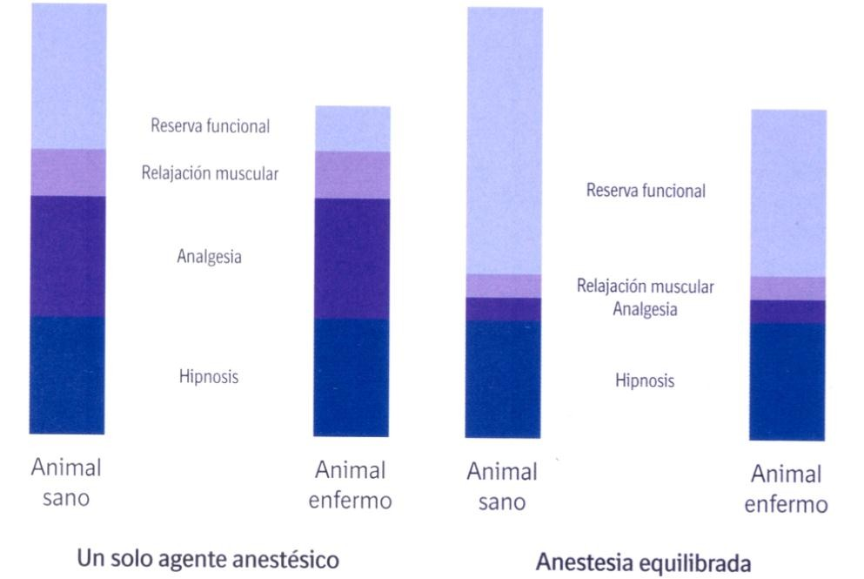

Figura 1. Reservas funcionales y anestesia equilibrada (Tendillo y Santos 2006).

Dolor

Generalidades

El dolor es una experiencia sensorial y emocional que comúnmente se asocia a un daño tisular (Muir y Clifford 2001). Los animales pueden tener experiencias nocivas y exhibir una respuesta aversiva, de esta forma se desarrolló el concepto “nocicepción” (Livingston 2010). La nocicepción es la detección de un estímulo nocivo y la transmisión de esa información al cerebro. El dolor es la percepción de la experiencia sensorial inducida por un estímulo nocivo (Muir y Clifford 2001).
La Asociación Internacional para el estudio del Dolor (IASP, por sus siglas en inglés) ha definido dolor como “una sensación sensorial y emocional no placentera, asociada con un potencial o actual daño tisular, descrito en términos del propio daño. La falta de habilidad para comunicarse de ninguna manera niega la posibilidad de que un individuo pueda experimentar dolor, por tal motivo los animales quedan predispuestos a no recibir un tratamiento apropiado para el alivio del dolor (Muir y Clifford 2001).

El dolor nociceptivo o patológico surge de la activación de un discreto grupo de receptores y vías neurales por un estímulo nocivo que está de hecho, potencialmente dañando a los tejidos (Hellyer et al. 2011). El estímulo nociceptivo provoca el reflejo de retirada y respuestas conductuales, autonómicas, neuroendocrinas e inmunológicas en proporción con la severidad de dicho estímulo (Muir y Clifford 2001).

Fisiopatología del dolor

El dolor ocurre cuando se activan transductores de alto umbral, localizados en las terminaciones distales de los nociceptores Aβ, Aδ y C. La estimulación viaja por las fibras nerviosas sensitivas Aβ (mielinizadas, de bajo umbral, conducción de alta velocidad), Aδ (poco milinizadas, alto y bajo umbral, conducción de mediana velocidad) y C (no milinizadas, alto umbral y conducción de lenta velocidad) llevándola hasta la médula espinal (Figura 2). Las fibras nerviosas Aβ y Aδ terminan en neuronas principalmente de las láminas I, II, IV y V, las cuales proyectan información sensorial al cerebro. Las fibras C terminan en la lámina II (sustancia gelatinosa) en el asta dorsal de la médula espinal (Figura 3).
La información sensorial es entonces proyectada a la formación reticular, vía haces espinotalámico, espinoreticular, espinomesencefálico y vías de la columna dorsal, antes de terminar en el tálamo. El tálamo integra y retransmite información a la corteza somatosensorial, la cual proyecta a las áreas de asociación, incluyendo al sistema límbico (Muir y Clifford 2001). El sistema límbico incluye al cíngulo (comportamiento, emoción), amígdala (miedo condicionado, ansiedad), hipocampo (memoria), hipotálamo (actividad autonómica simpática) y el locus ceruleus (vigilia, vigilancia, comportamiento) (Muir 2009) (Figura 4).
El dolor visceral es pobremente localizado. Las vías aferentes viajan en los nervios simpáticos y el vago principalmente hacia el sistema nervioso central. Los receptores responden a estímulos como encogimiento, isquemia, dilatación o espasmo, pero no necesariamente al trauma quirúrgico (Hellyer et al. 2011).

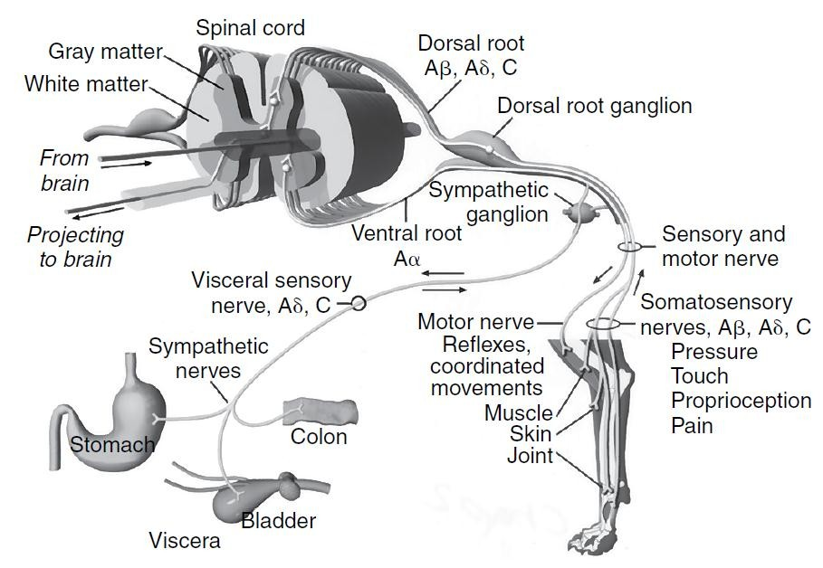

Figura 2. Ingreso sensorial hacia la médula espinal a través de las fibras nerviosas Aβ, Aδ y C
(Muir 2009)

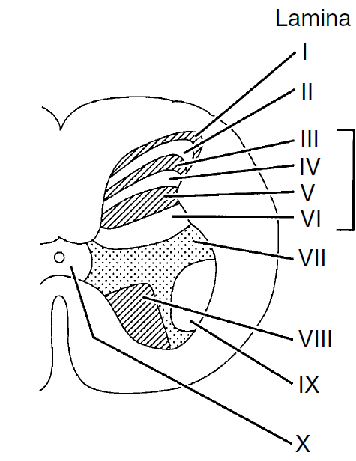
Figura 3. Localización de las láminas o núcleos sensitivos (I al VII) y motores (VIII al X) de la sustancia gris de la médula espinal (Muir 2009).

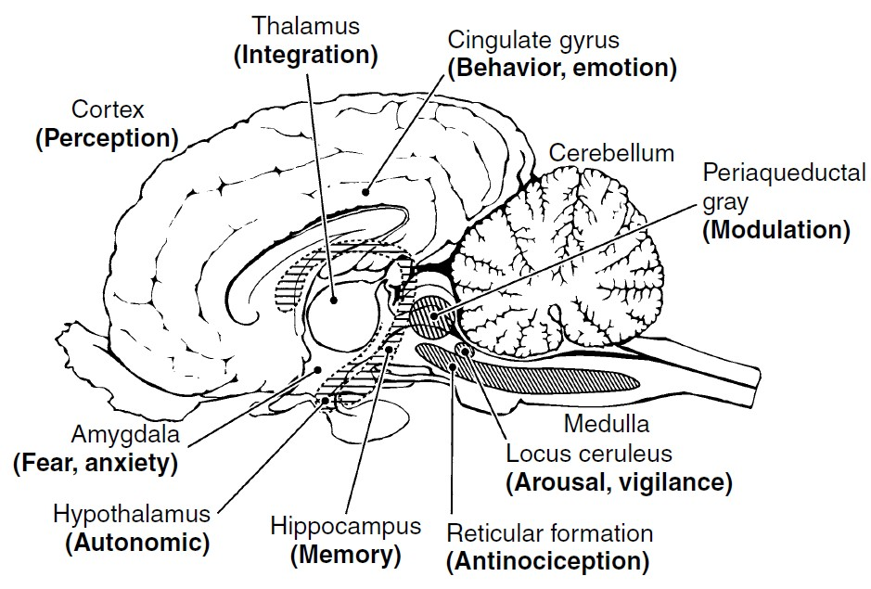
Figura 4. Regiones del cerebro que se relacionan con diferentes funciones y respuestas asociadas al dolor (Muir 2009).

Sensibilización periférica

El daño tisular induce la liberación de muchos mediadores inflamatorios como las prostaglandinas y leucotrienos, conocidos como sensibilizadores de nociceptores, los cuales bajan el umbral de los nociceptores periféricos. De esta manera, en el tejido dañado o inflamado en el que normalmente el umbral es alto, este se baja produciendo actividad en los aferentes nociceptivos. Ciertos mediadores inflamatorios como la bradiquinina y serotonina, o sustancias liberadas por las células dañadas como iones de potasio y trifosfato de adenosina, estimulan directamente a los nociceptores, y de esta manera pueden ser considerados como activadores de nociceptores.
Las terminaciones nerviosas libres estimuladas pueden liberar sustancia P (la cual es también un neurotransmisor importante en las vías centrales nociceptivas). Esta sustancia P dilata los vasos sanguíneos y degranula las células cebadas, lo cual contribuye a la inflamación e incrementa la sensibilización de los nociceptores locales. El resultado de todo lo anterior es el desarrollo de la hiperalgesia primaria (la cual resulta de la respuesta
10

incrementada de los nociceptores al estímulo nocivo) y un fenómeno relacionado llamado alodinia (Hellyer et al. 2007). (Figura 5)
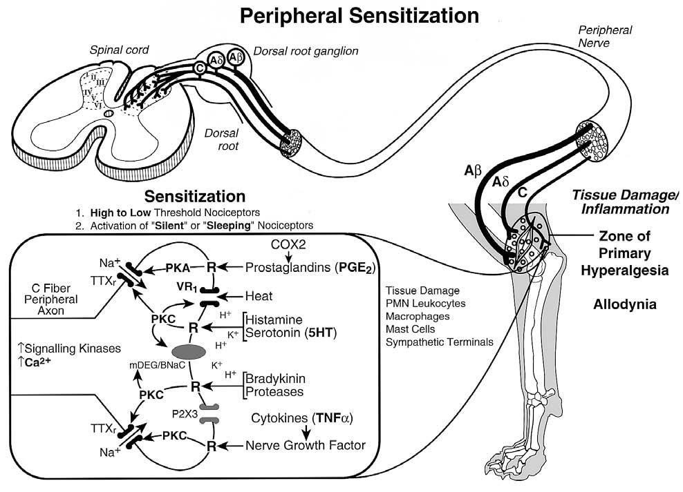
Figura 5. Esquematización de la sensibilización periférica (Muir 2001).

Sensibilización central. Modulación en el asta dorsal.

El incremento en la excitabilidad del asta dorsal de la médula espinal exagera el ingreso sensorial a partir de los nociceptores y obtiene respuestas a partir de las fibras Aβ que normalmente no respondían (alodinia) (Muir y Clifford 2001).
Las neuronas de amplio y dinámico rango (WDR por sus siglas en inglés), responden tanto a los estímulos nocivos como a los no nocivos, sin embargo responden más vigorosamente a los estímulos nocivos. Estas neuronas son probablemente las células de mayor importancia en la expresión espinal de la facilitación del dolor (Hellyer et al. 2011)
El bombardeo de las neurona nociceptivas-específicas y no específicas en el asta dorsal de la médula espinal, a partir de las fibras C, resulta en una sumación temporal y despolarización cumulativa (conocida como “wind up” en inglés) de las entradas sinápticas en las neuronas del asta dorsal (Muir y Clifford 2001). La alta frecuencia de potenciales de

acción en la terminal aferente primaria estimula la liberación de cantidades incrementadas de glutamato, el cual está asociado a la liberación de sustancia P y el factor neurotrópico derivado del cerebro (BDNF por sus siglas en inglés).
El “wind up” es el resultado de la remoción del bloqueo por magnesio de los receptores NMDA, haciéndolos más disponibles para activarse con glutamato. Estos receptores demuestran conductancia al calcio, de esta manera su activación se asocia con el flujo interno del calcio sobre la neurona postsináptica, conduciendo a una serie de cascadas intracelulares que terminan en la regulación de los receptores. La sustancia P y BNDF son neurotransmisores neuromoduladores que se unen a los receptores de la proteína G. Estos también activan las señales en cascada intracelulares que incrementan la sensibilidad de la membrana a subsiguientes estimulaciones (Muir y Clifford 2001; Hellyer et al. 2011).
La sensibilización central incrementa el área de respuesta, causa hipersensibilidad y alodinia y cambia la respuesta tisular a los estímulos térmicos, mecánicos y químicos (Muir y Clifford 2001).

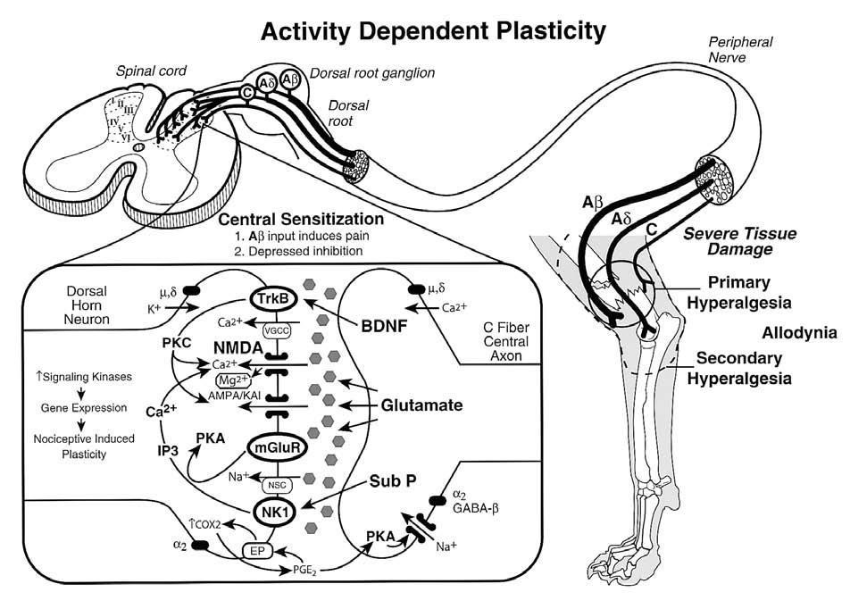
Figura 6. Esquematización de la sensibilización central (Muir 2001).

Tipos de dolor.

Existen diferentes tipos de dolor; el dolor superficial resulta de la estimulación de los receptores de dolor en la piel por su parte el dolor profundo emerge de estructuras internas como músculo, articulaciones, tendones, periostio y ligamentos. El dolor visceral resulta de la estimulación de receptores de distensión localizados en la pared visceral, los cuales son sensibles a los cambios en forma y tensión. Dependiendo de la duración el dolor puede ser agudo o crónico. El dolor crónico se caracteriza por persistir después del tiempo esperado de curación y puede involucrar una alteración del sistema nervioso, que es capaz de mantener un estímulo doloroso, sin la necesidad de refuerzo por repetición del factor causal inicial. El dolor
agudo permanece durante el proceso de curación y generalmente se acompaña de cambios autonómicos (Anil et al. 2002).
El dolor fisiológico se refiere frecuentemente como dolor nociceptivo, debido a que depende de la activación de receptores periféricos de alto umbral (nociceptores), ya sea por excesiva presión, calor, frío o irritantes químicos o eléctricos. El dolor patológico ocurre en la presencia o ausencia de un estímulo o en respuesta a un estímulo inocuo (alodinia), con frecuencia produciendo respuestas exageradas (hiperalgesia) y prolongadas (hiperpatia) (Muir 2009)
El dolor postquirúrgico, es un dolor agudo resultante de la incisión quirúrgica y está asociada al daño tisular. Se sugiere que el dolor incisional difiere en sus mecanismos con relación a otros estados inflamatorios y neuropáticos. Básicamente se menciona la participación de los receptores aminoácidos excitatorios inotrópicos α-amino-3-hidroxi-5- metil-4-isoxazole-propionate (AMPA)/kainato, en el dolor inducido por la incisión, hiperalgesia y sensibilización espinal. El incremento en las concentraciones de lactato y bajo pH ocurren en las heridas de piel y músculo después de la incisión, sugiriendo que un mecanismo doloroso-isquémico podría contribuir al dolor postquirúrgico (Wu y Raja 2011).

Evaluación del dolor.

Como se ha descrito con anterioridad, el dolor es una experiencia multidimensional extremadamente compleja que incluye elementos tanto sensoriales como afectivos. Los animales no pueden expresar el dolor abiertamente, sin embargo poseen los componentes neuroanatómicos y neurofarmacológicos necesarios para la recepción, transmisión y percepción del estímulo nociceptivo. De esta manera se asume que lo animales experimentan dolor, aun cuando no lo puedan percibir o comunicar exactamente como lo hace la gente (Hellyer et al. 2011). Sin embargo, está claro que puede ser especialmente difícil evaluar el grado de dolor experimentado por los animales, así como su habilidad para manejar ese dolor (Mich y Hellyer 2009).
Se ha dado por sentado que la simple observación es un método inadecuado para la evaluación del dolor (Shih et al. 2008), además de que hasta ahora, ningún método ha sido validado como el “estándar de oro” (Holton et al. 2001) así, la utilización de más de una escala puede ser apropiada para una adecuada evaluación del dolor.
Es importante resaltar que todos los métodos de evaluación del dolor son categóricos, subjetivos y proclives al error, al subestimar o sobreestimar el grado de dolor. Incluso, si la “cantidad” de dolor es correctamente estimada, aun así es difícil de esclarecer que tan bien el individuo es capaz de manejar ese dolor. Adicionalmente, todas las escalas de dolor actuales están sujetas a algún grado de variabilidad asociada al observador (Mich y Hellyer 2009).

Escala de posicionamiento numérico (NRS)

La escala de posicionamiento numérico (NRS por sus siglas en inglés) es un sistema de evaluación semi-objetiva que utiliza categorías a las que se les asigna números enteros. Las ventajas de la NRS incluyen una evaluación del paciente más minuciosa en comparación con la escala visual análoga (VAS por sus siglas en inglés) y de la escala simple descriptiva (SDS por sus siglas en inglés). Es un método fácil para tabular la calificación (Mich y Hellyer 2009) y se ha considerado como más conveniente para la
evaluación del dolor en la práctica clínica (Anil et al. 2002) además de ser tan fiable y

reproducible como VAS y SDS (Holton et al 1998, Mathews 2000). Dentro de las desventajas se incluye el hecho de asumir que existe una diferencia igual al sopesar entre cada categoría, cuando de hecho puede no ser cierto, además de que no toma en cuenta el posible efecto residual o adverso de los anestésicos (Mich y Hellyer 2009, Hellyer et al. 2011).

Escala de dolor de la Universidad de Melbourne (UMPS).

Esta escala fue desarrollada para evaluar el dolor postoperatorio, teniendo en consideración la evaluación del comportamiento y de los signos fisiológicos. Se asignan valores a los incrementos de la frecuencia respiratoria y frecuencia cardiaca asumiendo que existe una relación entre estos incrementos y la intensidad del dolor, sin embargo lo opuesto también ha sido documentado (Holton et al. 2001). En general esta escala se considera más precisa que las escalas VAS, SDS y NRS, si bien, es necesario cierto conocimiento previo del comportamiento del perro (estado mental y de conducta) antes de la anestesia y cirugía (Mich y Hellyer 2009). La escala está compuesta de 6 categorías (Cuadro 1) asignándose calificaciones entre 0 y un máximo de 27 (Hellyer et al. 2011).

Escala compuesta de evaluación de dolor de Glasgow (GCPS)

Esta escala se basa en signos conductuales los cuales se considera que representan el dolor en el perro (Holton et al. 2001). Los datos fisiológicos no se incluyen y la exactitud se incrementa sobre VAS, SDS y NRS. La escala está compuesta por 6 categorías conductuales que incluyen postura, confort, vocalización, atención a la herida, comportamiento y respuesta hacia los humanos, movilidad y respuesta al tacto (Cuadro 2). La máxima puntuación es de 24 o 20 si la movilidad no puede ser evaluada. Esta escala no toma en consideración el efecto residual de los anestésicos (Mich y Hellyer 2009, Hellyer et al. 2011).

Cuadro 1. Escala de dolor de la Universidad de Melbourne (UMPS) (Holton et al. 2001; Hellyer et al. 2011).

CATEGORÍA |  | DESCRIPCIÓN |  | PUNTAJE
1. Parámetros fisiológicos |  | a. Datos fisiólogos dentro del rango de referencia. |  | 0
 |  | b. Pupilas dilatadas |  | 2
 |  | c. Incremento de la FC en relación a la basal:  >20%  >50%  >100% |  | 1  2  3
 |  | d. Incremento de la FR en relación a la basal:  >20%  >50%  >100% |  | 1  2  3
 |  | e. Temperatura rectal excede el rango de referencia. |  | 1
 |  | f. Salivación |  | 2
2. Respuesta a la palpación |  | - Sin cambios de comportamiento.  - Reacciones protectoras* cuando es tocado.  - Reacciones protectoras* antes de ser tocado. |  | 0  2  3
3. Actividad |  | - En descanso: durmiendo  - En descanso: semiconsiente  - En descanso: despierto  - Comiendo  - Agitado (camina constantemente, se levanta y se acuesta).  - Revolcándose, golpeándose. |  | 0  0  1  0  2  3
4. Estado mental |  | - Sumiso  - Amistoso  - Miedoso  - Agresivo |  | 0  1  2  3
5. Postura |  | - Resguardando o protegiendo el área afectada (incluye posición fetal).  - Decúbito lateral  - Decúbito esternal  Escoja una:  - Sentado o parado.  - Moviéndose  - Postura anormal (pe. posición de rezo) |  | 2  0  1  2  1  2
6. Vocalización+ |  | - No vocaliza  - Vocaliza cuando es tocado  - Vocalización intermitente  - Vocalización continua |  | 0  2  2  3
*Las reacciones protectoras incluyen movimientos de la cabeza hacia el área afectada, lamerse, morderse, rascarse la herida, tensar los músculos y posturas de protección.  + No incluye ladridos de alerta. |  |  |  | TOTAL
 | Descripción del dolor
1 – 5 = dolor leve
6 – 13 = dolor moderado
14 – 21 =dolor severo
21 – 27 = dolor insoportable

Cuadro 2. Escala compuesta de evaluación del dolor de Glasgow (GCPS, forma corta) (Mich y Hellyer et al. 2009; Hellyer et al. 2011).

CATEGORÍA | DESCRIPCIÓN | PUNTAJE
A. Dentro de la jaula el  perro está: | (I) Quieto  Llanto intermitente Llanto constante Aullando | 0  1  2  3
A. Dentro de la jaula el  perro está: | (II) Ignora el área afectada Observa el área afectada Lame el área afectada Frota el área afectada | 0  1  2  3
A. Dentro de la jaula el  perro está: | ** En el caso de fracturas espinales, pélvicas, múltiple de costillas o en caso de requerir asistencia para la locomoción márquelo y proceda con el inciso C.  SI NO
B. Cuando el perro camina o se levanta está: | (III) Normal Claudicación Lento o letárgico Dificultad para incorporarse Rehúsa moverse | 0  1  2  3  4
C. Si presenta una herida o  área dolorosa, incluyendo el abdomen, presione gentilmente alrededor del área. Se muestra: | (IV) No hace nada  Mira a su alrededor Retrocede  Gruñe o protege el área Intenta morder  Llora | 0  1  2  3  4  5
D. En general el perro está: | - De buen ánimo Quieto Indiferente o no  responsivo al medio Nervioso o miedoso Deprimido o no responsivo a estímulos  - Confortable Incómodo Quieto  Encorvado o tenso Rígido | 0  1  2  3  4
D. En general el perro está: |  | 0  1  2  3  4
 |  | TOTAL

Descripción del dolor
1 – 5 = dolor leve
6 – 11 = dolor moderado
12 – 17 =dolor severo
18 – 24 = dolor insoportable

Analgésicos y adyuvantes de la anestesia.

Fentanilo

El fentanilo es un analgésico opioide agonista μ puro, de corta acción, altamente liposoluble y 100 veces más potente que la morfina. El pico de efecto analgésico ocurre en 5 minutos y dura aproximadamente 30 minutos después de su administración intravenosa (Hellyer et al 2011).

Farmacocinética y farmacodinamia

El fentanilo se une de manera reversible al receptor opioide µ (agonista OP3), activando varios tipos de proteína G e inhibiendo la actividad de la enzima adenil-ciclasa, esto activa las corrientes de los receptores operados por el ion potasio y suprime las corrientes de voltaje del ion calcio. Esta disminución de la liberación de calcio previene la liberación de neurotransmisores, como la sustancia P en el sistema nervioso central (Figura 7). El fentanilo reduce el requerimiento de los anestésicos e hipnóticos por sus características analgésicas y sedativas (Lamont et al. 1997).
Debido a su alta liposolubilidad, el fentanilo se distribuye rápidamente del plasma al SNC, y posteriormente se redistribuye del SNC a tejidos con sitios receptores a los fármacos inactivos, como el tejido graso y el músculo esquelético. Lo anterior disminuye la concentración plasmática y es responsable de la rápida terminación del efecto clínico. Sin embargo a grandes dosis o infusiones prolongadas es necesaria la biotransformación hepática y excreción renal para que desaparezca el efecto clínico. La vida media de eliminación es de 2-3 horas. De acuerdo con la vida media sensible al contexto, el tiempo de eliminación se prolonga y los efectos clínicos pueden persistir por un período más largo después de una infusión intravenosa (Kukanich y Papich 2009, Hellyer et al 2011).

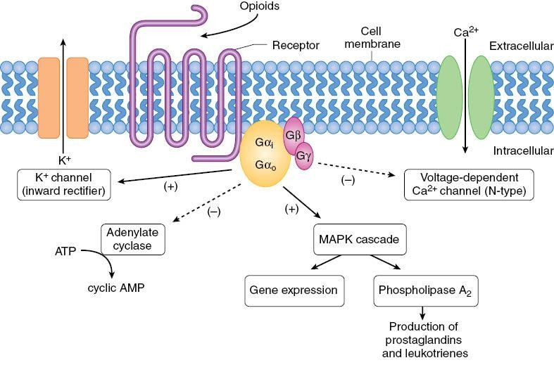
Figura 7. Mecanismo de acción celular de los opioides (Miller et al. 2009)

Efectos secundarios

En general la estabilidad cardiovascular es muy buena, pues no produce hipotensión por efecto directo sobre los vasos sanguíneos y tampoco por liberación de histamina. La bradicardia puede ser significativa después de la administración intravenosa pero es generalmente responsiva a los anticolinérgicos. La depresión respiratoria es más común en humanos que en perros, sin embargo puede verse una ligera disminución de la frecuencia respiratoria asociada a la administración de otros fármacos depresores del SNC, y mediada principalmente por los receptores μ2. Se caracteriza por un incremento en los niveles de la PaCO2 sobre todo en pacientes anestesiados en comparación con los conscientes. A nivel gastrointestinal se han reportado algunos casos de constipación con la administración de grandes dosis y por tiempos prolongados. El efecto clásico sobre el sistema genito-urinario es la retención urinaria que también se asocia a grandes dosis (Kukanich y Papich 2009; Hellyer et al. 2011).

Usos clínicos

Debido a su corto período de acción, el fentanilo se recomienda administrarlo por infusión constante (IC) para proveer disminución de la CAM de anestésicos inhalatorios (Sano et al. 2006; Steagall et al. 2006; Ueyama et al. 2009) y para producir analgesia trans y postquirúrgica a dosis de carga de 2 a 5 μg kg-1, e IC de 5 a 10 μg kg hr -1 (Wagner et al.
2002; Gurney 2012; Linton et al. 2012). Se pueden utilizar dosis altas en conjunto con midazolam, para inducir a la anestesia en el paciente críticamente enfermo (Hellyer et al. 2011).

Lidocaína intravenosa

La lidocaína es un anestésico local, amida, bloqueador no selectivo de los canales de sodio (Thomas et al. 2004) utilizada ampliamente en medicina de humanos y veterinaria. Reduce los requerimientos de los anestésicos principalmente por sus características analgésicas y sedativas. Tiene un rápido tiempo de latencia (2-5 minutos) y la duración de su efecto es variable dependiendo de la vía de administración (Webb y Pablo 2009).

Farmacocinética y farmacodinamia

Los anestésicos locales bloquean los impulsos nerviosos inhibiendo los canales de sodio individuales, reduciendo con esto la despolarización neuronal (McCleane 2007). Cuando se usan en suficiente concentración, producen un completo bloqueo neuronal; sin embargo, cuando es administrada sistémicamente a dosis bajas, no se observa un efecto en los potenciales de acción en las fibras aferentes Aβ, Aδ, o C. No se sabe aún a ciencia cierta el mecanismo por el cual la lidocaína sistémica produce analgesia, sin embargo, se ha observado que tiene una predominancia de efecto sobre el tejido neural dañado a concentraciones mucho menores que las requeridas para causar un bloqueo completo neuronal.
La biotransformación es hepática vía citocromo P-450, con eliminación renal (en humanos) de menos del 2% (Webb y Pablo 2009).

Efectos secundarios

En algunos estudios con animales la lidocaína ha demostrado un efecto inotropo negativo mediado por un efecto con los canales de sodio y calcio (McCleane 2007), sin embargo, eleva el umbral de la fibrilación ventricular en perros, por un efecto directo sobre las células miocárdicas. A dosis de 200 μg kg min -1 se observó una disminución del índice
latido e incremento de la frecuencia cardiaca en perros (Nunes de Moraes et al. 1998). Vómito, arcadas, temblor, sedación y ataxia también fueron observados en perros conscientes después de la administración de una IC de lidocaína (MacDougall et al. 2009).

Usos clínicos

La lidocaína intravenosa se ha utilizado extensivamente como analgésico único o adjunto de la analgesia en humanos conscientes y anestesiados (Thomas et al. 2004; Marret et al. 2008; McCarthy et al. 2010; Saadawy et al. 2010; Kim et al. 2011; Grady et al. 2012; Kang et al. 2012; Kim et al. 2013); así también como en animales (Smith et al. 2004; Robertson et al. 2005; MacDougall et al. 2009). Se ha utilizado exitosamente para disminuir la CAM de Isoflurano (Muir et al 2003; Valverde et al. 2004; Wilson et al. 2008)
con dosis de carga de 1-2 mg kg-1 e IC de 50 a 100 μg kg min -1.

Ketamina

La ketamina 2-(-0-clorofenol)-2-(metilamino)-ciclohexanona clorhidrato, es un derivado de la fenciclidina, utilizado como anestésico general; siendo recientemente reconocido como un antagonista de los receptores NMDA (N-metil-D-aspartato) que, a dosis bajas, puede contribuir de manera substancial a la analgesia, minimizando la sensibilización del SNC (Posner y Burns 2009; Hellyer et al. 2011).

Farmacocinética y Farmacodinamia

La ketamina se une de manera no competitiva al receptor NMDA. De esta forma previene la unión del neurotransmisor excitatorio glutamato, resultando en una depresión de

la actividad de los sistemas, talamo-cortical, límbico y reticular activado. La analgesia atribuida a la ketamina podría estar mediada al menos por dos mecanismos: La activación de los receptores opioides μ y κ y la prevención de sensibilización central y periférica además de la sumación temporal (wind up) (Pozzi et al 2006, Posner y Burns 2009) (Figura 8).
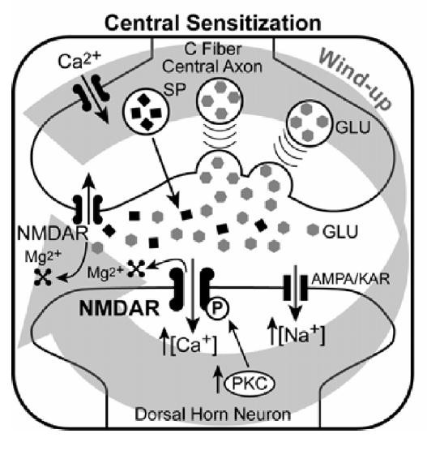Se biotransforma en el hígado por procesos de metilación y el metabolito resultante es la norketamina (activo farmacológicamente) el cual por procesos de hidroxilación se hace más soluble en agua y se elimina en orina (Posner y Burns 2009).
KET

Figura 8. Mecanismo de acción de la ketamina sobre el receptor N-Metil-D-Aspartato (NMDA) (Modificado de Pozzi et al. 2006)

Efectos secundarios

A dosis sub-anestésicas, la ketamina no produce los clásicos efectos conductuales de disociación (Wagner et al. 2002; Posner y Burns 2009). Sin embargo, después de infusiones constantes prolongadas aún a dosis subanestésicas, pueden presentarse algunos casos de disforia (Wagner et al. 2002). A estas mismas dosis se observa una mejora en las variables cardiovasculares mediadas probablemente por la inhibición de la recaptación de

catecolaminas y liberación de los mismos por las terminaciones nerviosas, además de la inhibición del óxido nítrico (Boscan et al. 2005).

Usos clínicos

La ketamina usada a dosis sub-anestésicas actúa suplementando la analgesia en el dolor quirúrgico y postquirúrgico en perros (Slingsby & Waterman-Pearson 2000; Wagner et al. 2002) y humanos (Bell et al. 2005; Persson 2013; Barreveld et al. 2013). Las dosis sub-anestésicas se logran administrando una dosis de carga de 0.15-0.7 mg kg-1, seguida de una IC de 2-10 µg kg-1 minuto-1 (Sarrau et al 2007; Wagner et al. 2002). La ketamina ha mejorado el comportamiento de alimentación cuando se ha administrado por IC en perras después de realizarles mastectomía (Sarrau et al. 2007), sin embargo no demostró un efecto
en la disminución del requerimiento de opioides. La ketamina por IC ha demostrado también la disminución de la CAM del isoflurano y sevoflurano (Muir et al. 2003; Solano et al. 2006; Wilson et al. 2008).

Dexmedetomidina

La dexmedetomidina (4-[(1R)-1-(2,3-dimetilfenil) etil]-3H-imidazole) es el dextro- enantiómero de la mezcla racémica de la medetomidina (Posner y Burns 2009a). Es el más potente y selectivo agonista de los receptores α2-adrenérgicos. La selectividad α2 / α1 es 1620 para la dexmedetomidina, en comparación con 160 para la xilazina. La estimulación de los receptores α2-A induce analgesia, hipnosis, sedación, inhibición de la secreción de insulina y simpatolisis (Valverde 2010).

Farmacocinética y Farmacodinamia

La estimulación del receptor α2 adrenérgico produce la inhibición de la adenil-ciclasa resultando en la disminución de la síntesis de monofosfato cíclico de adenosina (AMPc) a partir del trifosfato de adenosina (ATP) (Murrel y Hellebrekers 2005). Un mecanismo alterno es la activación de los receptores de proteína-G, los cuales disminuyen la excitación

neuronal debido a la apertura de canales de potasio, disminución del flujo interno de calcio y la inhibición de la adenil-ciclasa (Valverde 2010). (Figura 9)
El efecto antinociceptivo se da tanto a nivel supraespinal, como espinal. A nivel espinal se inhibe la señal nociceptiva ya sea por inhibición de la liberación de neurotransmisores desde las fibras nerviosas aferentes primarias a las neuronas de segundo orden y afectando la modulación pre y post sináptica de las señales nociceptivas que ingresan en el asta dorsal de la médula espinal. A nivel supra espinal el efecto se da al modularse la información nociceptiva de ascenso hacia el diencéfalo y sistema límbico. El locus ceroleous se reconoce como un sitio preferencial para la generación de la sedación y analgesia supraespinal (Murrel y Hellebrekers 2005).
La dexmedetomidina es biotransformada por hidroxilación hepática y aclarada por el riñón en el perro (Kuusela et al. 2000).

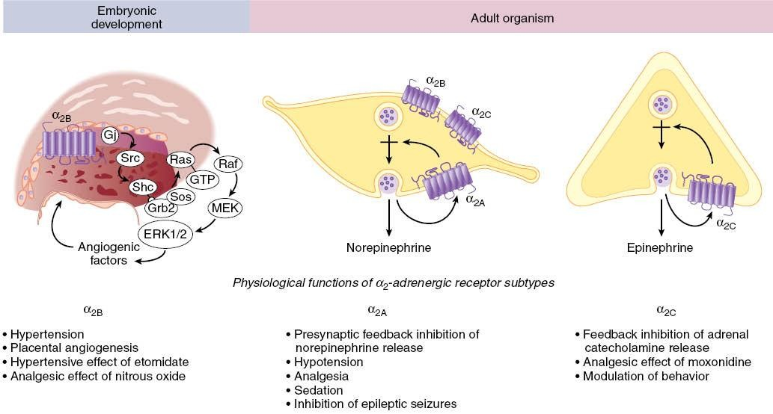
Figura 9. Mecanismo de acción celular de la dexmedetomidina y algunos efectos mediados por la activación de diferentes subtipos de receptores α2 adrenérgicos (Paris et al. 2005).

Efectos secundarios y sobre los sistemas corporales

Sobre el sistema cardiovascular, se da un incremento inicial en la presión sanguínea, resultante de la vasoconstricción periférica mediada por la activación de los receptores α2 en el músculo liso vascular. Esto se asocia a un incremento en el tono vagal con disminución de la frecuencia cardiaca. El gasto cardiaco disminuye, aparentemente por un efecto depresor directo sobre el miocardio, por una disminución en la respuesta a la postcarga incrementada por los agonistas α2 y por hipoxia y disfunción en respuesta a la vasoconstricción coronaria (Murrel y Hellebrekers 2005).
La dexmedetomidina disminuye los requerimientos de oxígeno y el flujo sanguíneo en todo el organismo, apenas a niveles ligeramente superiores a la hipoperfusión. Asimismo tiene un efecto anti-arritmogénico mediado a través de receptores imidazólicos (Murrel y Hellebrekers 2005, Valverde 2010).

Usos clínicos

La dexmedetomidina se ha utilizado de manera común en la anestesia de perros y gatos, por su habilidad para reducir los requerimientos de inducción y mantenimiento de otros agentes anestésicos (Khan et al. 1999b; Uilenreef et al. 2008), y para el manejo del dolor postquirúrgico (Valtolina et al. 2009).
A dosis de carga de 3µg kg -1 e infusiones constantes de 3µg kg -1 hora -1, la CAM de
isoflurano se redujo en un 59% (Pascoe et al. 2006).
Cuando la dexmedetomidina se usó a dosis de carga de 25 µg m -2 (equivalente a 1 µg kg -1) e IC de 25 µg m -2 hora -1, durante 24 horas postquirúrgicas, produjo analgesia postoperatoria sin reacciones secundarias clínicas, sin embargo el 27% de los perros requirió analgesia de rescate (Valtolina et al. 2009).

CAPÍTULO III

Justificación

Proporcionar una alternativa farmacológica capaz de disminuir los requerimientos de los anestésicos inhalatorios durante la anestesia general en el perro, en donde se proporcione analgesia perioperatoria.

CAPÍTULO IV

Hipótesis

La combinación de lidocaína, ketamina y dexmedetomidina en infusión intravenosa continua, disminuye en mayor proporción los requerimientos de isoflurano y mejora la analgesia postquirúrgica en comparación con cada uno de los fármacos por separado, con un comportamiento similar a la infusión continua intravenosa de fentanilo.

CAPÍTULO V

Objetivo
El objetivo de este estudio fue evaluar los efectos sobre el requerimiento de isoflurano y analgésicos postoperatorios de la infusión continua intravenosa (IV) del fentanilo (FENT), lidocaina (LIDO), ketamina (KET), dexmedetomidina (DEX), o la combinación lidocaína-ketamina-dexmedetomidina (LKD) en perras sometidas a ovariohisterectomía electiva.

CAPÍTULO VI

Material y método

Sujetos de Estudio

En este estudio su utilizaron 54 perras no gestantes de diferentes razas, con una edad promedio de 2.5±1.0 años y un peso promedio de 15±2.3 kg. Para determinar su estado de salud se realizó un examen físico completo y pruebas de laboratorio como: hemograma, química sanguínea (urea, creatinina, ALT, AST, FAS, bilirrubinas, albumina), pruebas de coagulación y examen general de orina. Se determinaron como criterios de exclusión perros que tuvieran datos de laboratorio anormales, arritmias cardiacas, obesidad (condición corporal mayor de 6 en escala del 1 al 9) o cualquier signo clínico que evidenciara enfermedad.
Los animales se incluyeron en el estudio previo consentimiento por escrito de los propietarios.
El estudio se realizó en las instalaciones del Hospital Veterinario para Pequeñas Especies de la Facultad de Medicina Veterinaria y Zootecnia de la Universidad Autónoma del Estado de México y en la Clínica de Pequeñas Especies de la Facultad de Medicina Veterinaria y Zootecnia de la Universidad Autónoma de Yucatán.
El estudio realizado en este trabajo fue de tipo clínico aleatorio y ciego.

Diseño experimental.

6.2.1 Procedimiento anestésico y tratamientos

En todos los animales se realizó un ayuno de solidos de 8 horas y 2 horas de líquidos. 5 minutos antes de la inducción anestésica, se obtuvo una muestra de sangre arterial tomada directamente de la arteria femoral utilizando jeringas heparinizadas (Pro-vent Plus 1mL; Smiths Medical, MN, USA) para su análisis gasométrico (PaO2), presión parcial de dióxido de carbono (PaCO2), pH, bicarbonato (HCO3-), lactato y glucosa (IL GEM Premier 3000,

Instrumentation Laboratory, MA, USA). Las mediciones de gases arteriales fueron corregidas de acuerdo a la temperatura corporal.
La vena cefálica se cateterizó asépticamente, colocando un catéter calibre 20 conectado a un puerto para inyección tipo luer (BD-luer loK; Becton Dickinson and Company, NJ, USA). La terapia de líquidos se realizó administrando solución salina fisiológica al 0.9% (Solución DX-CS; Pisa Farmacéutica, México) a una velocidad de administración de 3 mL kg-1 hora-1 durante todo el proceso anestésico. Se utilizó para esto
un infusor de jeringa electrónico (Graseby 3400; Graseby Medical, UK).
La inducción de la anestesia se realizó con la administración endovenosa de propofol a una dosis de 6 mg kg-1 (Diprivan; Zeneca Pharma, México). La administración transcurrió en el lapso de un minuto. Los perros se intubaron por la vía orotraqueal por medio de una sonda con globo en la punta la cual se conectó a un sistema de respiración por reinhalación
(Multiplus MEVD; Royal Medical Co. Ltd., South Korea).
Para el mantenimiento de la anestesia se utilizó Isoflurano (Isoflurane USP, Piramal Health Care, India) vaporizado en oxígeno al 100%, a un flujo de oxígeno aproximado de 100mL kg-1 minuto-1 el cual se redujo a 50 mL kg-1 minuto-1 después de 15 minutos.
Todos los animales fueron ventilados mecánicamente con ventilación por presión intermitente positiva, la cual empezó desde el inicio de la anestesia (Vent V; Royal Medical Co. Ltd). El ventilador se ajustó para mantener los niveles de dióxido de carbono en rangos normales (concentración telerespiratoria de dióxido de carbono (PE´CO2) 33-45 mmHg, 4.4-5.9 kPa). Los perros se colocaron en decúbito dorsal y se les cateterizó la arteria dorsal metatarsiana, utilizando un catéter calibre 22 (Introcan; B-Braun, Brazil). La vía arterial permitió la toma de muestras sanguíneas y la monitorización de la presión arterial. Se utilizó una manta térmica (HoMedics HP300-A; HoMedics, China) durante todo el proceso anestésico, con el fin de mantener la temperatura corporal entre 37 y 38°C.
Todos los procedimientos quirúrgicos se realizaron por el mismo cirujano y asistente. El abordaje quirúrgico se realizó con una incisión en la línea media que involucró piel, tejido subcutáneo y aponeurosis del músculo recto abdominal. Se utilizó la técnica modificada de tres pinzas (Padilha et al. 2011). El peritoneo y la línea alba se cerraron

juntos utilizando un surgete continuo simple y monofilamento absorbible como material de sutura.
El tejido subcutáneo se suturó por separado utilizando el mismo material y patrón de sutura. La piel se suturó por medio un patrón de sutura subcuticular y puntos simples separados utilizando nylon monofilamento.
Cinco minutos después de la inducción de la anestesia, los perros fueron distribuidos de manera aleatoria a uno de los siguientes grupos:

    - Grupo I FENT: Los animales pertenecientes a este grupo se les administró una dosis de carga de 5 µg kg-1 de citrato de fentanilo (Fentanest; Janssen, México) seguido de una infusión continua (IC) de 10 µg kg-1 hora-1.
    - Grupo II KET: Los animales pertenecientes a este grupo recibieron una dosis de carga de 1 mg kg-1 de ketamina (Inoketan; Virbac, México) seguido de una IC de 40
µg kg-1 minuto-1.
    - Grupo III LIDO: Los animales pertenecientes a este grupo se les administró una dosis de carga de 2 mg kg-1 de lidocaína (Pisacaína 2%; Pisa Farmacéutica, México) seguido de una IC de 100 µg kg-1 minuto-1.
    - Grupo IV DEX: Los animales pertenecientes a este grupo se les administró una dosis de carga de 1 µg kg-1 de dexmedetomidina (Dexdormitor; Pfizer Animal Health, México) seguido de una IC de 3 µg kg-1 hora-1.
    - Grupo V LKD: Los animales pertenecientes a este grupo se les administro una dosis de carga de 2 mg kg -1 de lidocaína seguido de una IC de 100 µg kg-1 minuto-1, dosis de carga de 1 mg kg-1 de ketamina seguido de una IC de 40 µg kg-1 minuto-1 y una dosis de carga de 1 µg kg-1 de dexmedetomidina seguido de una IC de 3 µg kg-1 hora-
1.
    - Grupo VI CONTROL/BUT: Los animales pertenecientes a este grupo recibieron una dosis de carga de 0.4 mg kg-1 de butorfanol IV (Torbugesic; Fort Dodge, IA, USA) seguido de una IC de solución salina fisiológica al 0.9%.

Las dosis de carga se diluyeron a un volumen final de 0.2 mL kg-1 con solución de agua inyectable, y se administró por vía IV a una velocidad de administración que tardó 2 minutos. En todos los grupos los fármacos se diluyeron en un volumen total de 60 mL con solución salina al 0.9%, administrándose a razón de 2 ml kg-1 hora-1. Todas las IC empezaron inmediatamente después de la dosis de carga y se infundieron a lo largo de todo el procedimiento anestésico (Colleague 3; Baxter, IN, USA).
La cirugía comenzó 45 minutos después de iniciada la IC.

Monitorización y Profundidad Anestésica

Se monitorizaron de manera continua la concentración inspirada de ISO (FIIso), la concentración tele-espiratoria de ISO (FET´Iso) y la frecuencia respiratoria (FR) por medio de la colección de muestras de gas a partir de la parte proximal del tubo endotraqueal (V9400 Capnograph Agent monitor; Surgivet, MA, USA). El analizador de gases se calibró antes del comienzo de cada estudio, utilizando una mezcla de gases estándar proveída por el fabricante (Agent Calibration kit, Surgivet).
La frecuencia cardiaca (FC) y ritmo se obtuvieron a partir del trazo del electrocardiógrafo (ECG) utilizando la derivada II. La presión arterial sistólica, diastólica y media (PAS, PAD y PAM respectivamente) se monitorizaron continuamente (Advisor; Surgivet) a partir de la cateterización de la arteria dorsal metatarsiana, a la cual se le conectó una extensión con solución salina heparinizada, conectada asimismo a un transductor de presión (Becton & Dickinson, USA). El punto de referencia cero para calibrar el transductor de presión se logró al colocarlo al nivel del esternón mientras el paciente se encontraba en decúbito lateral.
La saturación de oxígeno de la oxihemoglobina detectada en el pulso (SpO2) se monitorizó con un sensor convencional el cual fue colocado a nivel de la arteria sublingual (Advisor, Surgivet). La temperatura rectal (TR) se midió por medio de un termómetro digital. Las muestras de sangre arterial se colectaron para su análisis a los 10, 20 y 30 minutos durante el procedimiento quirúrgico y a los 10 minutos después de retirar el tubo endotraqueal (POST).

Los datos se recabaron inmediatamente al comienzo de la incisión de piel (T0, basal), inmediatamente después de la celiotomía (T1), durante la tracción y ligadura (justo antes de la excisión) del ovario izquierdo (T2) y ovario derecho (T3), al tiempo del enclampamiento del útero para la realización de la histerectomía (T4), al momento del cierre de la pared abdominal (T5), durante el cierre del tejido subcutáneo (T6) y al punto medio del cierre de la piel (T7).
El nivel de profundidad anestésica se evaluó por medio de la ausencia del reflejo palpebral, la falta de tono en la mandíbula y PAM entre 60 y 90 mmHg. Se permitieron valores altos de la PAM si el reflejo palpebral y el tono de la mandíbula se encontraban ausentes sin respuesta al estímulo quirúrgico.
El vaporizador se ajustó en función a los signos clínicos antes mencionados y a las respuestas autonómicas resultantes del estímulo quirúrgico. Si la PAM o la FC subían más de un 20% sobre los valores basales en algún momento determinado de la cirugía, entonces el procedimiento quirúrgico se detenía y la concentración de ISO se incrementaba. De manera contraria, si la PAM o FC disminuía por debajo del 20% de los valores basales, la
concentración de ISO se reducía. Cuando la PAM se encontraba por debajo de 60 mmHg, se administró 5 mL kg-1 de solución salina fisiológica al 0.9% durante 15 minutos.
Se registró el tiempo quirúrgico (tiempo desde la primera incisión hasta la colocación del último punto de sutura), tiempo de anestesia (tiempo desde la administración de propofol hasta el cierre del vaporizador) y el tiempo de extubación (tiempo desde el cierre del vaporizador hasta el retiro del tubo endotraqueal). Los perros fueron desconectados del circuito de reinhalación de la máquina de anestesia al momento de la extubación. Se registraron también los tiempos necesarios para: el primer movimiento de levantamiento de cabeza, para completar el decúbito esternal y el tiempo para levantarse en cuadripedestacion (tiempo transcurrido desde el cierre del vaporizador hasta la cuadripedestación, definida como la habilidad de mantenerse de pie por lo menos durante 10 segundos sin asistencia). La extubación se realizó una vez que el deglutorio o de tos fueron evidentes.

Infusión constante postquirúrgica

Al finalizar la cirugía, se redujeron las dosis de la IC de los fármacos por un período de 4 horas como sigue:
    - Grupo I FENT: Fentanilo en (IC) a una dosis de 2.5 µg kg-1 hora-1.

    - Grupo II KET: Ketamina en IC a una dosis de 10 µg kg-1 minuto-1.

    - Grupo III LIDO: Lidocaina en IC a una dosis de 25 µg kg-1 minuto-1.

    - Grupo IV DEX: Dexmedetomidina en IC a una dosis de 1 µg kg-1 hora-1.

    - Grupo V LKD: Lidocaina en IC de 25 µg kg-1 minuto-1 (LIDO), Ketamina en IC a una dosis de 10 µg kg-1 minuto-1 en IC a una dosis de 1 µg kg-1 hora-1.

    - Grupo VI CONTROL/BUT: Solución salina al 0.9% en IC a 2 ml kg-1 hora-1.

Evaluación de la sedación y del dolor postquirúrgico

Los perros fueron admitidos a las instalaciones de los hospitales 16 a 18 horas antes de la cirugía, permitiéndoseles interactuar con el observador por al menos durante una hora, en un ambiente tranquilo. El grado de sedación y dolor fue evaluado aproximadamente 90 minutos previos a la inducción de la anestesia (Tiempo 0), y a las 1, 2, 3, 4, 5, 6, 7, 8, 9, 10,
11, 12, 16, 18, 20, 22 y 24 horas posteriores al procedimiento quirúrgico por el observador, que no tuvo conocimiento de los tratamientos administrados.
El dolor postquirúrgico se evaluó utilizando tres distintas escalas de dolor: la escala compuesta para la evaluación del dolor de Glasgow (GCPS, forma corta), la escala de dolor de la Universidad de Melbourne (UMPS) y la escala de posicionamiento numérico (NRS).
La forma corta de GCPS incluye 30 opciones dentro de seis categorías de comportamiento. Dentro de cada categoría las opciones están ordenadas numéricamente de

acuerdo con el dolor asociado. La máxima puntuación de dolor a alcanzar es de 24. Para la evaluación del dolor el observador apuntaba la opción que se ajustaba a la conducta del perro, dentro de cada categoría, en el momento de la evaluación. Se efectuó asimismo la palpación de la herida quirúrgica, registrándose los cambios de postura y movimiento.
La UMPS incluye múltiples opciones en seis categorías de datos o conductas asociadas a la respuesta al dolor. Estas categorías incluyen datos fisiológicos, respuesta a la palpación de la herida, actividad, estado mental, postura y vocalización. La máxima calificación a alcanzar es de 27 puntos (Firth & Haldane 1999).
La NRS se derivó del uso de líneas de 100 mm que fueron divididas entre 10 y numeradas de manera consecutiva (Mathews et al. 2013). La ausencia total de dolor se calificó como “0” y el dolor máximo como “10”. El observador asignó un número entre 0 y 10 de acuerdo con al grado de dolor percibido.
Para la evaluación del dolor, el perro se examinó sin ser sacado de su jaula y sin ser molestado. El observador llamaba al perro por su nombre, mientras se observaban sus reacciones y comportamiento. El paciente se manipulaba con gentileza y se evaluaba la frecuencia cardiaca y respiratoria; asimismo se le animaba a cada paciente para moverse y caminar. Se realizó una ligera palpación de la herida quirúrgica y el abdomen, anotando la calificación correspondiente en cada una de las escalas de dolor.

La sedación también fue evaluada utilizando NRS, donde el paciente totalmente consciente se calificó como “0” y el totalmente inconsciente como “10”. De manera adicional, el cuidado postquirúrgico incluyó la administración de alimento y agua una hora después.

En todos los pacientes se vació la vejiga antes de ser colocados en su jaula y antes de cada evaluación.
Se permitió que los perros caminaran al exterior de las instalaciones para que pudieran orinar y defecar al menos cada 4 horas.

Analgesia de rescate

Cuando los valores de la escala NRS, UMPS, GCPS se encontraban con un valor de ≥ 4, ≥ 10, ≥ 9, respectivamente, se proporcionó analgesia de rescate con la administración intramuscular de morfina (0.5 mg kg-1) y subcutánea de carprofeno (4 mg kg-1). Los datos
registrados después de la administración de la analgesia de rescate se excluyeron del análisis estadístico. Los perros fueron reevaluados cada 20 minutos después con el objetivo de asegurar un correcto efecto analgésico. Al momento del alta de la clínica (a las 24 horas) se prescribió carprofeno a una dosis de 4 mg mg kg-1 cada 24 horas por tres días por vía
oral.

Análisis estadístico

La prueba de Shapiro-Wilk se utilizó para analizar la normalidad de los datos. Los datos paramétricos se expresaron como media ± desviación estándar (DS) y los no paramétricos como medianas y rangos. Para estudiar los cambios temporales durante la anestesia en cada grupo, se utilizó el análisis de varianza (ANOVA de una vía) de mediciones repetidas seguido de la prueba de Dunnett cuando fuera apropiado. Para la comparación entre grupos en cada tiempo quirúrgico, se utilizó ANOVA de una vía seguido de un post-hoc de Tukey. Para el análisis de los datos no paramétricos dentro de cada grupo en el período posquirúrgico, se utilizó la prueba de Friedman, seguido de la prueba de comparación múltiple de Dunns, si existiera alguna diferencia significativa. El análisis de los datos no paramétricos entre los distintos grupos se realizó por medio de la prueba de Kruskall-Wallis, seguida de la prueba de comparación múltiple de Dunns. Las diferencias en la incidencia del fallo del tratamiento se analizaron utilizando la prueba exacta de Fisher. Se fijaron las diferencias estadísticas significativas a un valor de p < 0.05. Se utilizó el paquete estadístico GraphPad Prism 5.0 (GraphPad Software Inc., Ver. 5.0 San Diego, CA, USA).

CAPÍTULO VII

Resultados

Artículo científico número 1.

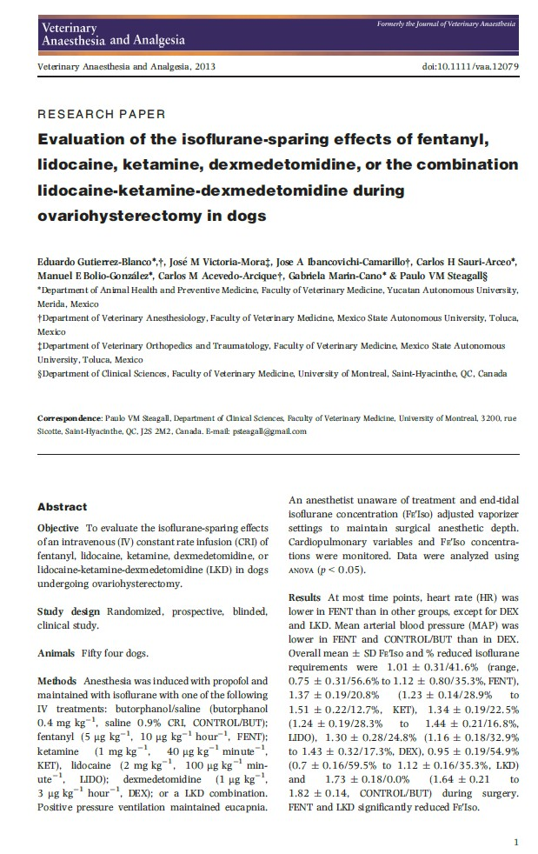

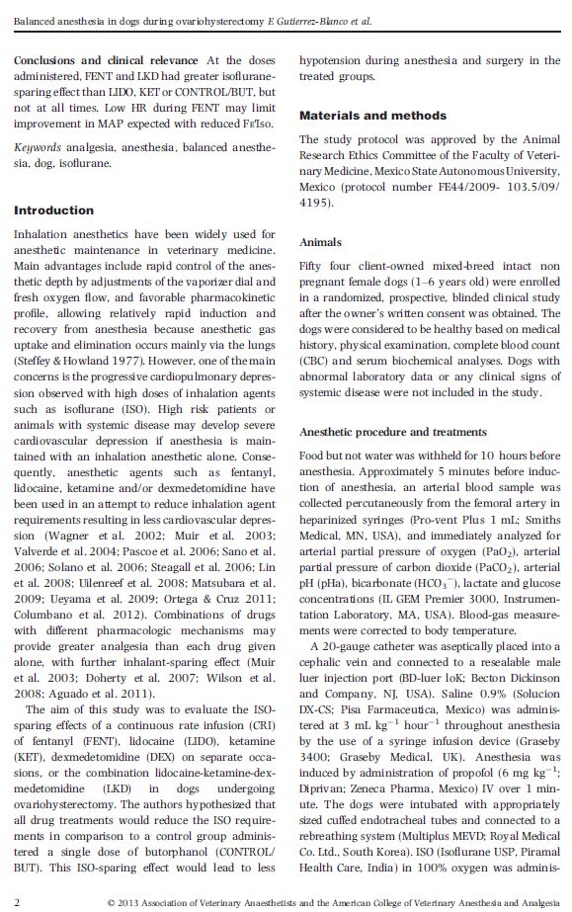

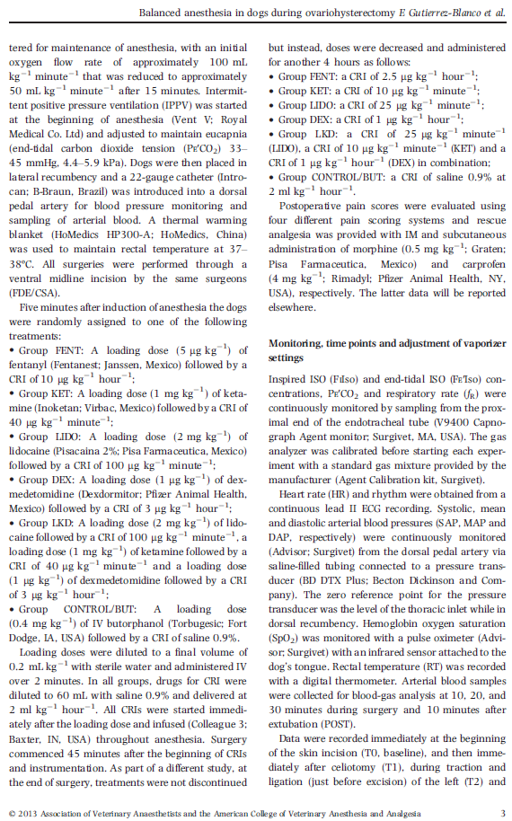

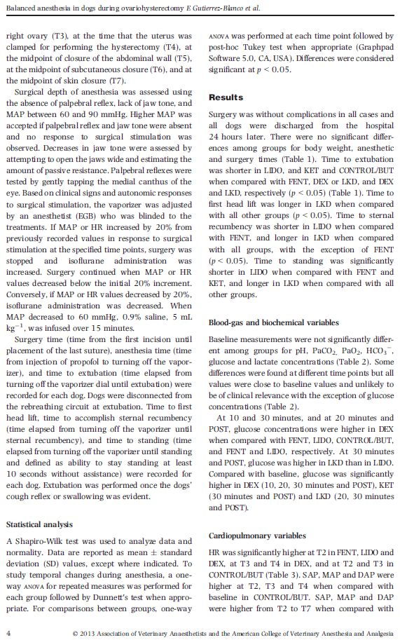

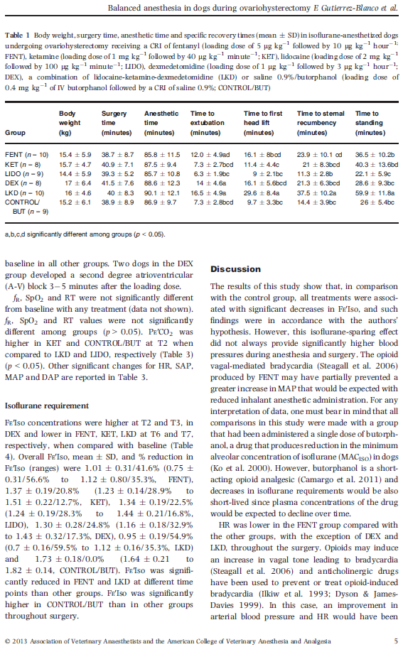

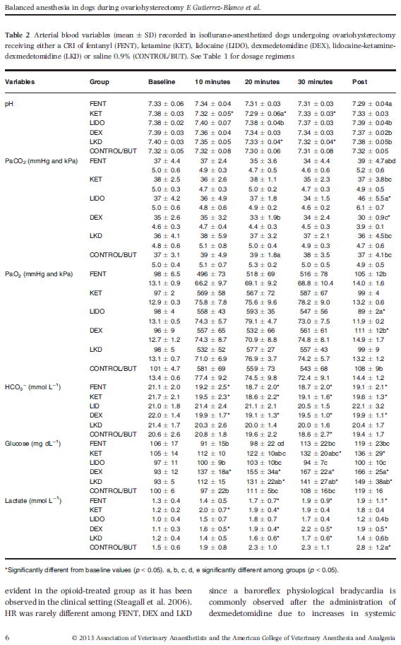

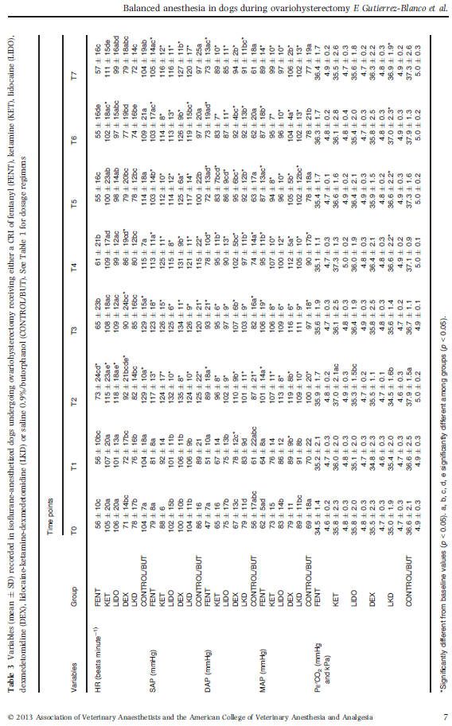

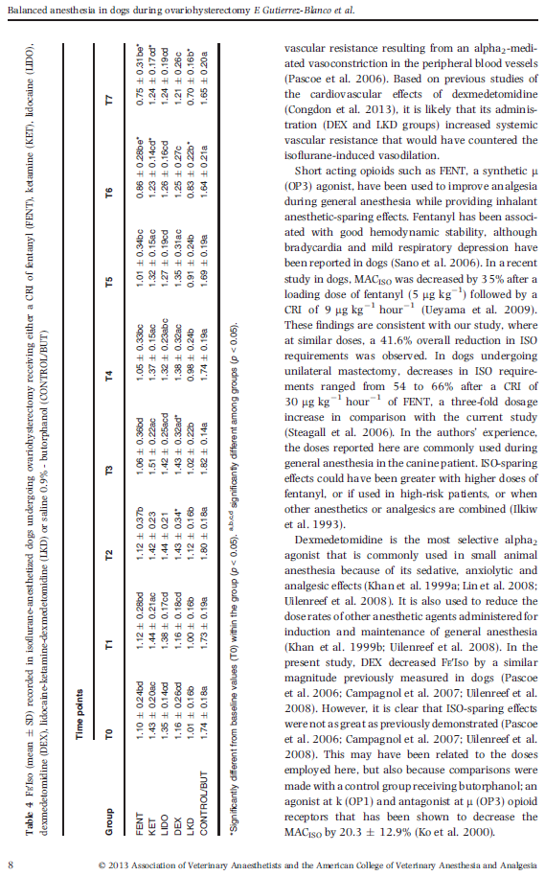

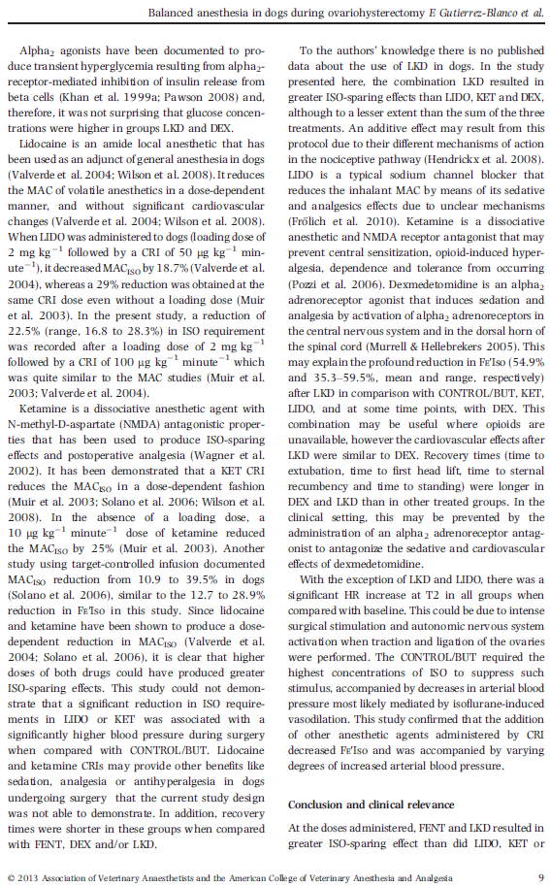

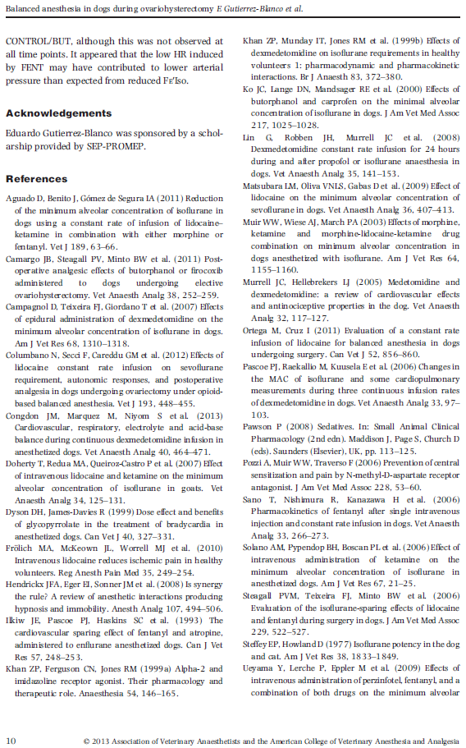

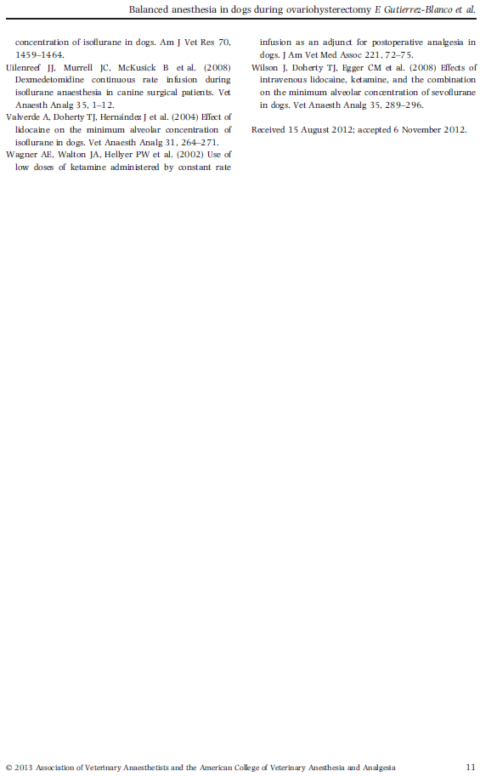

Artículo científico número 2. Correo del editor.

De: | VAAedoffice@wiley.com
Asunto: | Veterinary Anaesthesia and Analgesia - Manuscript VAA-13-0210
Fecha: | Mie, 25 de Septiembre de 2013, 17:44
Para: | gublan@uady.mx,egublan@gmail.com
Cc: | gublan@uady.mx,egublan@gmail.com,josemaurovictoriamora@hotmail.com,ibanvet@gmail.com,cs arceo@uady.mx,bgonza@uady.mx,acevedoacm@gmail.com,gabymarin11@hotmail.com,psteagall  @gmail.com
25-Sep-2013

Dear Dr. GUTIERREZ-BLANCO,

Your manuscript entitled "Postoperative analgesic effects of either a constant rate infusion of fentanyl, lidocaine, ketamine, dexmedetomidine, or the combination lidocaine-ketamine-dexmedetomidine after ovariohysterectomy in dogs" has successfully been submitted online and is presently being given full consideration for publication in Veterinary Anaesthesia and Analgesia.

Your manuscript ID is VAA-13-0210.

Please mention the above manuscript ID in all future correspondence or when calling the Editorial Office with questions. If there are any changes to your mailing or
e-mail address, please log into Manuscript Central at http://mc.manuscriptcentral.com/vaa and edit your user information accordingly.

You can also view the status of your manuscript at any time by checking your Author Centre after logging into http://mc.manuscriptcentral.com/vaa

Thank you for submitting your manuscript to Veterinary Anaesthesia and Analgesia. Yours sincerely,
Cherrylyn Arenga
Veterinary Anaesthesia and Analgesia

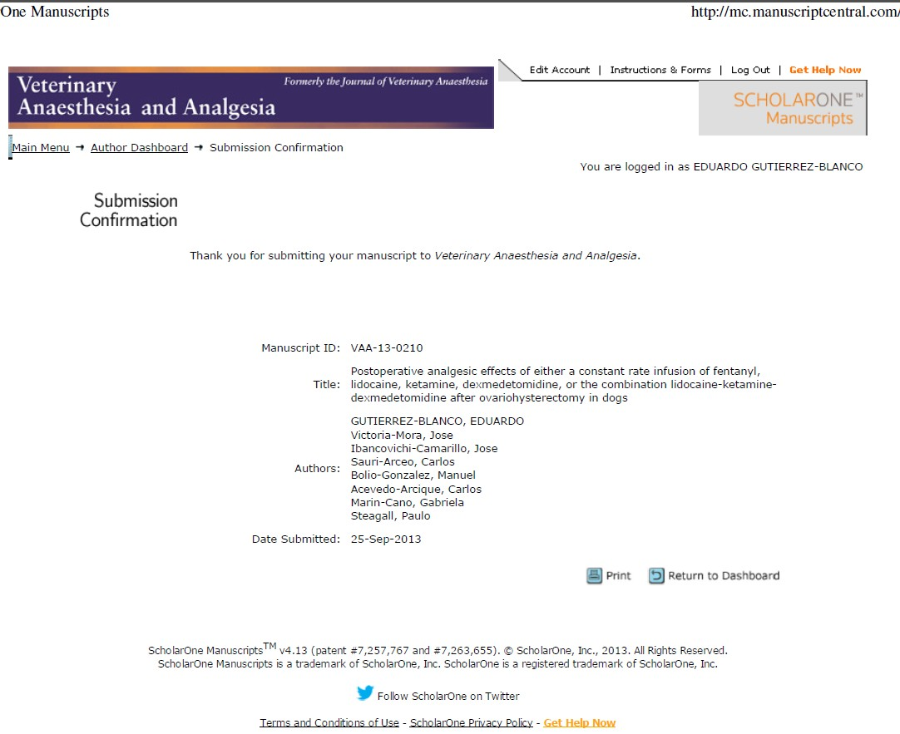

Postoperative analgesic effects of either a constant rate infusion of fentanyl, lidocaine, ketamine, dexmedetomidine, or the combination lidocaine-ketamine-dexmedetomidine after ovariohysterectomy in dogs

Eduardo Gutierrez-Blanco*, José M Victoria-Moraȸ, Jose A Ibancovichi-Camarillo‡, Carlos H Sauri-Arceo*, Manuel E Bolio-González*, Carlos M Acevedo-Arcique‡, Gabriela Marin- Cano ȸ, Paulo VM Steagall§
*Department of Animal Health and Preventive Medicine, Faculty of Veterinary Medicine, Yucatan Autonomous University, Merida, Mexico
‡Department of Veterinary Anesthesiology, Faculty of Veterinary Medicine. Mexico State Autonomous University, Toluca, Mexico.
ȸDepartment of Veterinary Orthopedics and Traumatology, Faculty of Veterinary Medicine, Mexico State Autonomous University, Toluca, Mexico.
§ Department of Clinical Sciences, Faculty of Veterinary Medicine, University of Montreal, Saint-Hyacinthe, QC, Canada
Correspondence: Eduardo Gutierrez-Blanco, Department of Animal Health and Preventive Medicine, Faculty of Veterinary Medicine, Yucatan Autonomous University, Km 15.5 road Merida-Xmatkuil, Merida, Yucatan, Mexico
Tel: +52 999 9423200 Branch 16

Email: gublan@uady.mx

Suggested running title: Postoperative analgesia in dogs

- XX = Material removed 2
- Abstract
- Objective To evaluate the postoperative analgesic effects of a constant rate infusion (CRI)

- of either fentanyl (FENT), lidocaine (LID), ketamine (KET), dexmedetomidine (DEX), or

- the combination lidocaine-ketamine-dexmedetomidine (LKD) in dogs.

7

8 Study Design Randomized, prospective, blinded, clinical study.

9

10 Animals Fifty four dogs 11
- Methods

- Anesthesia was induced with propofol and maintained with isoflurane in 100% oxygen.

- Treatments were delivered as a CRI after bolus administration and given until the end of

- surgery. At that time point, doses were decreased, and administered in the postoperative

- period for 4h as follows: saline 0.9%/butorphanol (butorphanol 0.4 mg/kg IV after

- induction, saline 0.9% CRI, CONTROL/BUT); FENT (2.5 µg kg-1 hour-1); ketamine (10 µg
- kg-1 minute-1), lidocaine (25 µg kg-1 minute-1); dexmedetomidine (1 µg kg-1 hour-1); or a

- combination of LKD at the aforementioned doses. Postoperative analgesia was evaluated

- using three different pain scales (Glasgow composite pain scale, University of Melbourne

- pain scale, and numerical rating scale) up to 24h after surgery. Rescue analgesia was

- provided with morphine and carprofen. Data were analyzed using Friedman or Kruskal-

- Wallis test with appropriate post-hoc testing (P < 0.05).

- Results

- Groups (n) that required rescue analgesia included CONTROL (8), KET (3), DEX (2), and

- LID (2). There was a significantly higher incidence of treatment failure in

- CONTROL/BUT when compared with other groups. LKD pain scores were significantly

- decreased at different time points than other treatments. Overall, CONTROL/BUT pain

- scores were significantly higher than FENT, DEX and LKD, but not than KET or LIDO at

- 1h. Fentanyl and LKD sedation scores were higher than CONTROL at 1h.

31

- Conclusions and Clinical Relevance

- The combination LKD resulted in adequate postoperative analgesia. Lidocaine,

- CONTROL/BUT, KET and DEX may not be effective for treatment of postoperative pain

- in dogs undergoing ovariohysterectomy.

- Key words: analgesia; constant-rate-infusion; pain scales; dog

37

- Introduction

- Drugs such as fentanyl, lidocaine, ketamine and/or dexmedetomidine have been commonly

- administered to provide inhalant anesthetic-sparing effects and perioperative analgesia in

- dogs (Wagner et al. 2002; Steagall et al. 2006; Lin et al. 2008; Uilenreef et al. 2008; Ortega

- & Cruz 2011; Columbano et al. 2012; Gutierrez-Blanco et al. 2013). However, there is

- limited information available on the efficacy and early post-operative analgesic effects

- provided by these agents when given alone, or in combination, as a constant rate infusion

- (CRI) to dogs undergoing surgery.

- The first part of this study reported the isoflurane-sparing and cardiovascular effects

- of a CRI of either fentanyl (FENT), lidocaine (LIDO), ketamine (KET), dexmedetomidine

- (DEX), or the combination lidocaine-ketamine-dexmedetomidine (LKD) in dogs

- undergoing ovariohysterectomy (Gutierrez-Blanco et al. 2013). The second part of the

- study aimed to evaluate postoperative analgesic effects provided by the aforementioned

- treatments in the same population of dogs. The authors hypothesized that treated groups

- would present lower pain scores when compared with a control group treated with

- butorphanol (CONTROL/BUT).

54

- Materials and methods

Animals

- Fifty four client-owned mixed-breed nonpregnant and nonaggressive dogs (age 1 to 6 years

- old) were enrolled in a randomized, prospective, blinded clinical study after owner’s

- written consent was obtained. The dogs were in anestrus and considered to be healthy based

- on medical history, physical examination, CBC and serum biochemical analysis. Exclusion

- criteria included dogs with abnormal laboratory data, cardiac arrhythmias, or that were

- obese (body condition score greater than 6/9) or any clinical signs of systemic disease were

- not included in the study. The study protocol was approved by the Animal Care Committee

- XX (protocol number XX).

Procedure

- The anesthetic procedure has been previously reported (Gutierrez-Blanco et al. 2013).

- Briefly, food but not water was withheld for 10 hours before anesthesia. A 20-gauge

- catheter (XX) was aseptically placed into the cephalic vein and anesthesia was induced

- with intravenous administration of 6 mg kg-1 of propofol (XX). After intubation was

- performed, dogs were connected to a rebreathing system and isoflurane (XX) and 100%

- oxygen was provided for maintenance of anesthesia. A thermal warming blanket was used

- to maintain body temperature between 37–38ºC. Anesthetic monitoring included invasive

- systolic, mean and diastolic blood pressure, electrocardiogram, pulse oximetry and

- capnography using a multiparametric monitor (XX) (Gutierrez-Blanco et al. 2013). All

- surgeries were performed by a single trained surgeon (XX). A ventral midline incision was

- made over the skin, subcutaneous tissue and the aponeurosis of the rectus abdominis

- muscle, and a modified 3-clamp technique was employed. The abdominal wall was closed

- with no greater than appositional tension using a simple continuous pattern of absorbable

- sutures and the skin was closed in a simple interrupted pattern.

80

81 Treatments

55

- Five minutes after induction of anesthesia, a loading dose (LD) was administered and

- treatments were started immediately after as a CRI, and using an infusion device (XX). At

- the end of surgery, dosage regimens were decreased, and treatments were administered for

- another 4h as follows: 86
- ▪ Group FENT (n=10): A loading dose (5 µg kg-1) of fentanyl (XX) followed by a
- CRI of 10 µg kg-1 hour-1 during surgery, and then 2.5 µg kg-1 hour-1 afterwards;
- ▪ Group KET (n=8): A loading dose (1 mg kg-1) of ketamine (XX) followed by a CRI
- of 40 µg kg-1 minute-1 during surgery; and then 10 µg kg-1 minute-1 afterwards;
- ▪ Group LIDO (n=9): A loading dose (2 mg kg-1) of lidocaine (XX) followed by a
- CRI of 100 µg kg-1 minute-1 during surgery; and then 25 µg kg-1 minute-1 afterwards;
- ▪ Group DEX (n=8): A loading dose (1 µg kg-1) of dexmedetomidine (XX) followed
- by a CRI of 3 µg kg-1 hour-1 during surgery; and then 1 µg kg-1 hour-1 afterwards;
- ▪ Group LKD (n=10): A loading dose (2 mg kg -1) of lidocaine followed by a CRI of
- 100 µg kg-1 minute-1; a loading dose (1 mg kg-1) of ketamine followed by a CRI of 40 µg
- kg-1 minute-1 and a loading dose (1 µg kg-1) of dexmedetomidine followed by a CRI of 3 µg
- kg-1 hour-1. Dosage regimens were then decreased as described in groups LIDO, KET,

- DEX, and were administered in combination.

- ▪ Group CONTROL/BUT (n=9): A loading dose (0.4 mg kg-1) of IV butorphanol
- (XX) followed by a constant rate infusion of saline 0.9% during surgery; and then 2 ml kg-1
- hour-1 afterwards.

- The surgical procedure began 45 minutes after the administration of bolus.

56

Assessment of sedation and postoperative pain

- The dogs were admitted to the veterinary teaching hospital approximately 16-18 hours

- before surgery, and were allowed to interact with the observer (XXX) for at least an hour in

- a calm and silent environment. The degree of sedation and pain was assessed approximately

- 90 minutes prior to the induction of anesthesia (time 0) and at 1, 2, 3, 4, 5, 6, 7, 8, 9, 10, 11,

- 12, 16, 18, 20, 22 and 24 hours after the end of surgery by the observer who was blinded to

- the analgesic treatments. Postoperative pain scores were evaluated according to the short

- form of Glasgow composite pain score (GCPS), The University of Melbourne pain scale

- (UMPS), and a numerical rate scaling (NRS).

- The short form of GCMPS

- (http://www.gla.ac.uk/schools/vet/research/painandwelfare/downloadacutepainquestionnair

- e/) includes 30 descriptor options within 6 behavioral categories. Within each category, the

- descriptors are ranked numerically according to their associated pain. The maximum pain

- score is achieved with 24 points. For pain scoring, the observer recorded the descriptor

- within each category which best fitted the dog’s behavior or condition at that time point.

- Posture, movement and reactions were recorded after wound palpation. The UMPS

- includes multiple descriptors in six categories of data or behaviors associated with response

- to pain. Categories include physiological data, response to palpation, activity, mental status,

- posture, and vocalization. A maximum score is achieved with 27 points (Firth & Haldane

- 1999). The NRS was derived by using 100 mm lines that were divided by 10, and

- numbered accordingly (Mathews et al. 2013). No pain was marked as “0” and the worst

- pain that the observer imagined could ever come from an ovariohysterectomy as “10”. The

57

- investigator scored a whole number between 0-10 according to the degree of pain perceived

- to the experienced by the dog.

- For pain scoring, the dog was examined without being removed from her cage and

- without being disturbed. Then, while observing the dog’s reaction and behavior, the

- observed greeted the dog by calling its name. The animal was approached, spoken to, and

- the cage door opened. The patient was gently handled, auscultated for heart and respiratory

- rate, petted, encouraged to walk and to move around. The incision site, surrounding skin

- and abdomen were palpated, and pain scores were recorded.

- Sedation was also scored using the NRS, where fully conscious and alertness was scored as

- “0” and unconsciousness as “10”. In addition to pain, postoperative care included

- monitoring of temperature, blood pressure, heart and respiratory rate, the administration of

- food and water 1 hour after surgery and emptying of urinary bladder, if needed. Dogs were

- walked outside the facilities for urination and defecation at least every 4 hours.

Rescue analgesia

- Rescue analgesia was provided with intramuscular and subcutaneous administration of

- morphine (0.5 mg kg-1) and carprofen (4 mg kg-1), respectively, if NRS pain scores were ≥

- 4 during postoperative monitoring, or UMPS pain scores were ≥ 10, or if GCPS pain scores

- were ≥ 9. Timing of rescue analgesia was recorded. Data collected after rescue analgesia

- were not included in the statistical analysis. Dogs were reassessed after 20 minutes after

- intervention analgesia in order to assure adequate pain relief. A second dose of morphine

- was part of the protocol, but none of dogs required it. At hospital discharge, dogs were

- prescribed oral carprofen (4 mg kg-1) every 24h for three days.

58

Statistical analysis

- Nonparametric data was reported as median and range. Statistical analysis was performed

- using a statistical software package (GraphPad Prism, GraphPad Software Inc., San Diego,

- CA, USA). The Shapiro-Wilk test was used for normality analysis of the parameters.

- Within each group, changes in nonparametric data with time were analyzed using Friedman

- test followed by Dunn’s multiple comparison test, respectively, when a significant

- difference was detected. Nonparametric data were analyzed using the Kruskall–Wallis test,

- followed by Dunn’s multiple comparison post-test when appropriate. Differences in

- incidence of treatment failure were analyzed using the Fisher exact test. Significance was

- defined at p < 0.05.

- Results

- None of the dogs demonstrated any indication of pre-existing pain or sedation before

- surgery, therefore baseline pain and sedation scores did not differ among treatments. Eight

- dogs that received CONTROL/BUT (88.2%) required rescue analgesia at 1h. In addition,

- three dogs in the KET group (37.5%), two in the DEX group (25%), and two in the LIDO

- group (22.2%) also received intervention analgesia. There was significantly higher

- incidence of treatment failure in CONTROL/BUT when compared with other groups

- (Table 1). Comparisons were not performed between CONTROL/BUT and other

- treatments after 1h due to the high incidence of rescue analgesia in the control group; data

- were excluded from analysis after intervention analgesia. Dogs were considered to be

- comfortable after administration of rescue analgesia.

59

- When using the GCPS, CONTROL/BUT pain scores were significantly greater than DEX

- and LKD at 1h, KET pain scores were significantly higher than DEX at 20h; and LKD pain

- scores were significantly lower than FENT at 24h. Within groups, pain scores were

- significantly increased from baseline in CONTROL/BUT at 1h; in FENT at 1h, 9h and 12h;

- in LIDO at 2h and 9h; in DEX at 1, 8, 9, 10, 11 and 12h (Table 2).

- When using the UMPS, LKD pain scores were significantly lower than CONTROL/BUT at

- 1h, than KET at 2 and 3h, and when compared with FENT at 6h, 7h, 10, 11, 16h and 18h.

- FENT pain scores were significantly greater than KET at 18 and 22h. Within groups, pain

- scores were significantly increased from baseline in CONTROL/BUT at 1h, and in FENT

- at 7h (Table 2).

- When using NRS, LKD pain scores were significantly lower than CONTROL/BUT at 1h,

- than FENT at 5, 6, and 7h, than LIDO at 2h, than KET at 4 and 6h, and when compared

- with DEX at 8 and 10h. CONTROL/BUT pain scores were significantly higher than DEX

- and FENT at 1h. Within groups, pain scores were significantly increased from baseline in

- CONTROL/BUT at 1h; in FENT between 5 and 22h, with the exception at 20h; in LIDO at

- 3h; in DEX at 9 and 10h (Table 2).

- FENT and LKD sedation scores were significantly higher than CONTROL/BUT at 1h

- (Table 3). Within groups, CONTROL/BUT sedation scores were significantly increased at

- 1h; from 1 to 5h in LKD, from 1 to 3h in LIDO, from 1 to 4h in FENT, and from 1 to 2h in

- KET, when compared to baseline values.

- Discussion

60

- In general, the results of the present study indicated that a CRI of LKD is associated with

- significant lower pain scores than other treated groups when using the NRS, or than

- CONTROL/BUT and FENT using the GCPS, or than CONTROL/BUT, KET and FENT

- using the UMPS. However, LKD was not significantly different than FENT or DEX during

- the infusion period (4h after surgery). In addition, the incidence of rescue analgesia was

- significantly lower in all treated groups when compared with CONTROL/BUT. However,

- pain scores were not significantly decreased in KET and LIDO than in CONTROL/BUT at

199 1h.

- Fentanyl is a short-acting opioid that produces analgesia by binding to opioid

- receptors within the central and peripheral nervous system (Mathews et al. 2013). A CRI of

- fentanyl is considered to be the cornerstone for the treatment of perioperative pain in canine

- practice (Wagner et al. 2002, 2010, Mathews et al. 2013). In one study where a fentanyl

- CRI (2 µg kg-1 hour-1, IV) was administered to dogs after forelimb amputation, the highest

- UMPS were 4.61 ± 0.79 (mean ± SD; 0-10 range) during the first four hours

- postoperatively (Wagner et al. 2002). Dogs in the present study had lower pain scores (3.5,

- 1-5; median, range) in the FENT group perhaps due to the mild to moderate nature of pain

- after an ovariohysterectomy when compared with a limb amputation. It is not surprising

- that pain scores in FENT were significantly increased when compared with baseline after

- the end of the infusion period. Fentanyl has a rapid onset and a short duration of action,

- therefore a CRI is required to sustain its plasma concentrations and analgesic effects (Sano

- et al. 2006). According to the dosage regimens administered and the incidence of rescue

- analgesia, our results demonstrated that a fentanyl CRI provides adequate postoperative

61

- analgesia after ovariohysterectomy in dogs. However, some dogs in FENT could have been

- administered more analgesics that would have reduced their postoperative pain scores in

- comparison with LKD and baseline values. In the clinical setting, a fentanyl CRI should be

- given until postoperative pain is controlled.

- Ketamine is a non-competitive antagonist of the N-methyl D-aspartate (NMDA)

- receptors that may prevent central sensitization and cumulative depolarization (“wind-up”)

- from occurring (Pozzi et al. 2006). Sub-anesthetic doses of ketamine have been used as an

- adjunctive analgesic agent in dogs (Slingsby & Waterman-Pearson 2000; Wagner et al.

- 2002; Sarrau et al. 2007) and humans (Bell et al. 2005). In dogs, dosage regimens usually

- consist of administering a loading dose (0.15-0.7 mg kg-1) followed by a CRI (2-10 µg kg-1
- minute-1) (Wagner et al. 2002; Sarrau et al. 2007). Ketamine has improved feeding behavior

- when administered as a CRI in dogs after mastectomy (Sarrau et al. 2007) but did not

- provide an opioid-sparing effect nor induced better analgesia than a control group receiving

- morphine intravenously. In the present study, pain scores in KET were not significantly

- different than CONTROL/BUT and the drug did not provide adequate analgesia in 37.5%

- of dogs that required rescue analgesia. Higher pain scores were recorded in KET when

- compared to DEX and LKD at different time points. According to the UMPS, pain scores

- in KET were lower when compared to FENT at 18 and 22h possibly due to selection bias.

- This may have occurred because three dogs in KET had been already administered

- intervention analgesia, and excluded from further statistical analysis. This could also

- explain why temporal changes were not observed in KET. On the other hand, analysis bias

- would have been observed if dogs had not been excluded after intervention analgesia.

62

- Ketamine might be used as part of a multimodal analgesic approach but not as a sole

- method of providing pain relief in dogs after surgery (Wagner et al. 2002, Sarrau et al.

238 2007).

- Intravenous lidocaine has been used in an attempt to provide analgesia in humans

- (Marret et al. 2008; McCarthy et al. 2010) and in dogs (Smith et al. 2004; MacDougall et

- al. 2009). According to the NRS in this study, LIDO presented higher pain scores than

- LKD at 2h. Pain scores were significantly higher when compared to baseline during the

- infusion period. Two dogs required rescue analgesia in LIDO (22.2%). To the authors`

- knowledge, there are no published data on the administration of lidocaine CRI during the

- postoperative period in dogs, and comparisons can be difficult. A CRI of LIDO provided

- postoperative analgesia similar to morphine CRI after ophthalmologic surgery in dogs

- when given a LD (1 mg kg-1) followed by a CRI (25 µg kg-1 minute-1) (Smith et al. 2004).

- However, only four dogs were used in that pilot study and treatment failure was observed in

- two of these dogs. Lidocaine did not produce electrical antinociception even at higher doses

- than used in this study (50-100 µg kg-1 minute-1) when compared to a control group

- (MacDougall et al. 2009). At the doses administered, LIDO provided limited analgesic

- effects if one considers that some dogs required rescue analgesia, and pain scores were not

- significantly lower than CONTROL/BUT at 1h.

- Dexmedetomidine is a highly selective alpha2-receptor agonist that exhibits sedative

- and analgesic effects by activating its receptors within the brainstem and in the dorsal horn

- of the spinal cord (Murrell & Hellebrekers 2005). The administration of a CRI of DEX has

- been reported in dogs (Pascoe et al. 2006; Lin et al. 2008; Uilenreef et al. 2008; Van

63

- Oostrom et al. 2011; Lervik et al. 2012; Gutierrez-Blanco et al. 2013). The postoperative

- analgesic effects of a DEX CRI (25 µg m-2, equivalent to 1 µg kg-1 hour-1) have been

- studied in a clinical trial (Valtolina et al. 2009). The incidence of treatment failure in that

- study was 27.5% whereas in the present study 25% of dogs receiving DEX required rescue

- analgesia. At the doses administered, pain scores were significantly lower with DEX when

- compared with CONTROL/BUT at 1h (GCPS and NRS) or KET at 20h (GCPS). However,

- if one considers treatment failure and significant temporal changes even after exclusion of

- dogs receiving intervention analgesia, DEX failed to provide satisfactory analgesia in all

- dogs after ovariohysterectomy.

- To the authors’ knowledge, this is the first study that reports the postoperative

- analgesic effects of a CRI of LKD in dogs. It provided significantly lower pain scores than

- other treated groups, and may be considered as an alternative therapy for treatment of pain

- where opioids are not available. Indeed, none of the dogs receiving LKD required rescue

- analgesia. Significant temporal changes were not observed within this group. Multimodal

- analgesia is a technique based on the administration of analgesic drugs with different

- mechanisms of action (Kehlet and Dahl 1993) which could explain the benefit of using

- LKD in the clinical setting. The synergy between these various pharmacological agents

- allows clinicians to use lower doses of each drug, and therefore the risk of adverse effects is

- lower.

- Changes in animal behavior in response to pain can be difficult to interpret after

- surgery, and for this reason more than one scoring system should be used for adequate pain

- assessment (Holton et al. 2001). This study employed three different pain scales (GCMPS,

- UMPS and NRS) that were able to identify differences among treated groups and to test the

- hypothesis of the study. NRS has been considered suitable for assessing pain in the clinical

- setting (Anil et al. 2002) and it is as reliable and reproducible as visual analog scale (VAS)

- and simple descriptive scale (SDS) (Holton et al. 1998). In addition, NRS was considered

- appropriate for this study because there was a dynamic and interactive approach (i.e wound

- palpation) with the dog before pain scoring, and a single experienced observer (XX)

- recorded all scores in order to avoid inter-observer variability. The UMPS was developed to

- evaluate postoperative pain on the basis of the assessments of behavior and physiological

- categories (Firth & Haldane 1999). Finally, the GCPS is a scale based on behavioral signs

- believed to characterize pain in dogs (Holton et al. 2001). Independent of the pain scaling

- employed herein, it is clear that using lower cut-off points for provision of rescue analgesia

- could have resulted in higher incidence of treatment failure in this study.

- Sedation scores were included in the study reported here because the dog’s level of

- consciousness could inevitably affect pain assessment. Sedation scores were significantly

- higher in FENT and LKD when compared with CONTROL/BUT at 1h. However, a stress

- and pain-free recovery from anesthesia has been associated with high sedation scores in

- dogs receiving analgesics (Firth & Haldane 1999). This could be the case for dogs in FENT

- and LKD in comparison to CONTROL/BUT where almost 90% of patients required rescue

- analgesia at that time point.

- Conclusion and clinical relevance

- Butorphanol must not be used as a sole agent and at a single dose for pain management in

- dogs undergoing ovariohysterectomy. At the doses administered, LKD resulted in lower

- pain scores and better postoperative analgesia than other treated groups. LKD and FENT

- provided adequate analgesia during the infusion period. LIDO, KET and DEX may not be

- effective as a sole analgesic for treatment of postoperative pain in dogs after

- ovariohysterectomy.

Table 1. Number of dogs per group requiring rescue analgesia over time after ovariohysterectomy and receiving either a constant rate infusion of fentanyl (FENT), lidocaine (LID), ketamine (KET), dexmedetomidine (DEX), a combination of lidocaine-ketamine-dexmedetomidine (LKD), or saline 0.9% with a loading dose of butorphanol after induction (CONTROL/BUT). Treatments were infused for 4 hours after surgery. *Significantly different from all other treated groups.

Time points (hours)
Treatment Baseline 1 2 3 4 5 6 7 8 9 10 11 12 16 18 20 22 24 Total %

FENT | 0 | 0 | 0 | 0 | 0 | 0 | 0 | 0 | 0 | 0 | 0 | 0 | 0 | 0 | 0 | 0 | 0 | 0 | 0/10 | 0
KET | 0 | 0 | 2 | 0 | 0 | 0 | 0 | 1 | 0 | 0 | 0 | 0 | 0 | 0 | 0 | 0 | 0 | 0 | 3/8 | 37.5
LID | 0 | 0 | 0 | 1 | 1 | 0 | 0 | 0 | 0 | 0 | 0 | 0 | 0 | 0 | 0 | 0 | 0 | 0 | 2/9 | 22.2
DEX | 0 | 0 | 0 | 1 | 0 | 0 | 0 | 0 | 0 | 0 | 0 | 1 | 0 | 0 | 0 | 0 | 0 | 0 | 2/8 | 25
LKD | 0 | 0 | 0 | 0 | 0 | 0 | 0 | 0 | 0 | 0 | 0 | 0 | 0 | 0 | 0 | 0 | 0 | 0 | 0/10 | 0
CONTROL/BUT | 0 | 8 | 0 | 0 | 0 | 0 | 0 | 0 | 0 | 0 | 0 | 0 | 0 | 0 | 0 | 0 | 0 | 0 | 8/9 | 88.9*

Table 2. Median (range) of the Glasgow composite pain scale (GCPS), the University of Melbourne pain scale (UMPS) and the numerical rate scaling (NRS) in dogs after ovariohysterectomy. Animals received a constant rate infusion of either fentanyl (FENT), lidocaine (LIDO), ketamine (KET), dexmedetomidine (DEX), a combination of lidocaine-ketamine-dexmedetomidine (LKD), or saline 0.9% with a loading dose of butorphanol after induction of anesthesia (CONTROL/BUT). Baseline values were recorded 90 minutes before induction of anesthesia. Treatments were infused for 4 hours after surgery. *Significantly different from baseline values. a,b,c,d significantly different among groups (p < 0.05).

Time points (hours)
Pain Scale Treatment Baseline 1 2 3 4 5 6 7 8 9 10 11 12 16 18 20 22 24

FENT
0
(0-3)
2.5* (1-4)
1ac (1-2)
1
(1-4)
2
(1-2)
2
(1-4)
2
(1-5)
2
(1-4)
1.5
(1-2)
2* (1-6)
2
(1-4)
2
(1-5)
2* (1-5)
2
(1-4)
2
(0-3)
2
(1-4)
1.5
(1-4)
1.5b (1-4)

KET
1 2 2.5
2.5
2 2.5
2.5 3 2
2 2 2 1 1
1 1a 1 1

GCPS
LID
DEX

(0-2)
(0-2) | (1-7) | (1-4) | (1-4) | (1-4) | (1-6) | (1-4) | (1-3) | (1-3) | (1-4) | (1-3) | (1-3) | (1-3) | (0-1) | (0-1) | (0-1) | (0-1) | (0-2)
0 2 3* 2 2 1 2 2 2 2* 1 |  |  |  |  |  |  |  |  |  |  | 1 | 2 | 2 | 1 | 1 | 1 | 1

0

(0-3)

(1-7)

2ac* (1-3)

(1-6)

2

(1-2)

(1-6)

2

(1-4)

(1-4)

2

(1-4)

(0-7)

2

(1-4)

(1-2)

2

(1-4)

(1-2)

2

(1-4)

(0-3)

3* (1-4)

(1-4)

2* (2-3)

(0-3)

2* (2-5)

(0-4)

3* (2-5)

(0-3)

2* (2-4)

(1-3)

2

(2-3)

(0-2)

2

(2-2)

(0-2)

2b (2-3)

(0-2)

1.5

(1-3)

(0-3)

1

(0-2)

CONTROL/BUT
0 1.5a 1  LKD | 1 | 1 | 1 | 1 | 1.5 | 2 | 2 | 2 | 2 | 2 | 1 | 1 | 1 | 1 0a
(0-1) (1-2) (1-2) | (1-2) | (0-2) | (0-2) | (1-2) | (0-3) | (0-3) | (0-3) | (0-2) | (0-2) | (0-2) | (0-3) | (0-2) | (0-2) | (0-2) | (0-1)
0 7b* 6 | 6 | 4 | 2 | 3 | 3 | 3 | 3 | 3 | 3 | 3 | 3 | 2 | 2 | 2 | 2
(0-1) (3-9) (4-8) | (3-9) | (4-4) | (2-2) | (3-3) | (3-3) | (3-3) | (3-3) | (3-3) | (3-3) | (3-3) | (3-3) | (2-2) | (2-2) | (2-2) | (2-2)

UMPS FENT
2

(2-5)
3

(1-9)
2

(1-8)
2

(0-8)
3.5

(1-5)
5

(2-6)
4b (1-9)
6b* (2-7)
3

(0-5)
3.5

(1-13)
4.5b (1-7)
4.5b (0-9)
3

(2-6)
3.5b (2-5)
  - b (2-6)
3

(0-7)
3b (1-7)
2.5

(1-6)

KET | 3  (1-6) | 4  (1-12) | 4.5b  (2-6) | 4b  (2-8) | 4.5  (2-7) | 3.5  (0-8) | 3  (1-6) | 2  (0-3) | 2  (2-3) | 2  (2-4) | 3  (2-4) | 1  (1-4) | 2  (1-5) | 2  (1-3) | 1ac  (0-2) | 1  (0-2) | 1ac  (0-2) | 1  (0-3)
LID | 2  (2-4) | 3  (1-5) | 3  (2-4) | 2.5  (2-5) | 2  (2-9) | 3  (1-4) | 3  (2-6) | 2  (0-6) | 4  (1-5) | 4  (0-5) | 2  (0-5) | 3  (0-5) | 2  (0-5) | 2  (2-5) | 2  (0-4) | 2  (0-4) | 2  (0-4) | 2  (0-4)
DEX | 1  (1-4) | 3.5  (0-7) | 3  (0-8) | 3  (0-7) | 3  (1-6) | 3  (1-5) | 6  (2-7) | 4  (2-6) | 4  (2-9) | 4  (2-6) | 4  (2-8) | 4  (2-5) | 4  (2-4) | 3  (2-4) | 3  (2-5) | 2  (2-4) | 3  (1-4) | 3  (1-5)
LKD | 2.5  (1-3) | 2a  (1-4) | 2a  (1-3) | 2a  (1-2) | 2  (0-3) | 2.5  (0-4) | 2a  (0-4) | 2a  (0-4) | 3  (0-4) | 2  (0-4) | 2 a  (0-4) | 1.5 a  (0-3) | 2  (0-4) | 1.5a  (0-4) | 1a  (0-4) | 1.5  (1-4) | 2  (1-4) | 2  (1-5)
CONTROL/BUT | 2  (1-2) | 8b* (3-9) | 6  (6-6) | 4  (4-4) | 4  (4-4) | 3  (3-3) | 3  (3-3) | 4  (4-4) | 1  (1-1) | 1  (1-1) | 5  (5-5) | 1  (1-1) | 1  (1-1) | 2  (2-2) | 2  (2-2) | 2  (2-2) | 1  (1-1) | 2  (2-2)
FENT | 0  (0-0) | 1acd  (1-4) | 1  (0-3) | 1  (0-4) | 2  (0-3) | 2.5b*  (1-3) | 2bc*  (1-3) | 2.5b*  (1-4) | 2*  (0-3) | 2*  (0-4) | 2*  (0-4) | 2*  (1-3) | 2.5*  (1-4) | 2*  (1-4) | 2*  (1-4) | 2  (1-4) | 2b*  (1-5) | 1.5 b  (1-5)
KET | 0  (0-0) | 2.5  (0-6) | 2.5  (1-3) | 3  (1-4) | 3b  (1-4) | 2.5  (1-6) | 2.5b  (1-5) | 1  (1-5) | 1  (1-4) | 2  (1-3) | 1  (1-2) | 1  (1-2) | 1  (1-2) | 1  (0-2) | 1  (0-1) | 0  (0-1) | 0a  (0-0) | 0 a  (0-0)
LID | 0  (0-0) | 2  (1-4) | 2b  (1-5) | 2*  (1-5) | 2  (1-3) | 1  (0-3) | 2  (1-3) | 2  (0-3) | 2  (0-3) | 1  (0-3) | 1  (0-3) | 1  (0-3) | 1  (0-3) | 1  (0-3) | 2  (0-3) | 1  (0-2) | 0  (0-3) | 0  (0-3)
NRS
DEX | 0  (0-0) | 1.5ac  (1-3) | 2  (1-2) | 1  (0-2) | 1  (1-2) | 2  (1-3) | 2  (1-3) | 2  (1-3) | 2b  (1-3) | 2*  (1-4) | 2b*  (1-5) | 1.5  (1-4) | 2  (1-4) | 2  (1-4) | 1.5  (0-3) | 1.5  (0-3) | 1  (0-3) | 1  (0-3)
LKD | 0  (0-0) | 1a  (0-1) | 1a  (0-1) | 1  (0-2) | 1a  (0-2) | 1a  (0-2) | 1a  (0-2) | 1a  (0-2) | 1a  (0-2) | 1  (0-2) | 1a  (0-2) | 1  (0-2) | 1*  (0-2) | 0.5  (0-3) | 1  (0-3) | 1  (0-3) | 1  (0-3) | 0.5  (0-3)
CONTROL/BUT | 0  (0-0) | 6b* (4-8) | 4  (4-4) | 4  (4-4) | 3  (3-3) | 2  (2-2) | 3  (3-3) | 3  (3-3) | 3  (3-3) | 3  (3-3) | 2  (2-2) | 2  (2-2) | 2  (2-2) | 2  (2-2) | 1  (1-1) | 1  (1-1) | 1  (1-1) | 1  (1-1)

Table 3. Median (range) of sedation scores using a numerical rating scaling (NRS) in dogs after ovariohysterectomy. Animals received a constant rate infusion of either fentanyl (FENT), lidocaine (LIDO), ketamine (KET), dexmedetomidine (DEX), a combination of lidocaine-ketamine-dexmedetomidine (LKD), or saline 0.9% with a loading dose of butorphanol after induction of anesthesia (CONTROL/BUT). Baseline values were recorded 90 minutes before induction of anesthesia. Treatments were infused for 4 hours after surgery. *Significantly different from baseline values. a,b,c, significantly different among groups (p < 0.05).

Time points (hours)
Treatment
Baseline |  | 1 | 2 | 3 | 4 | 5 | 6 | 7 | 8 | 9 | 10 | 11 | 12 | 16 | 18 | 20 | 22 | 24
8.0ac* 6.5* |  |  |  | 6.5* | 6.0* | 4.5 | 3.5 | 3.0 | 2.0 | 0 | 0 | 0 | 0
FENT | 0 | (6-8) | (5-8) | (4-7) | (2-7) | (2-6) | (0-6) | (0-5) | (0-5) | (0-5) | (0-1) | (0-3) | (0-1) | 0 | 0 | 0 | 0 | 0
KET | 0 | 6.5* | 7.0* | 5.5 | 5.0 | 4.5 | 3.5 | 3.0 | 2.0 | 1.0 | 1.0 | 0 | 0 | 0 | 0 | 0 | 0 | 0
 |  | (4-8) | (4-7) | (3-7) | (2-6) | (1-5) | (1-5) | (0-4) | (0-4) | (0-4) | (0-4) | (0-4) | (0-4) | (0-2) | (0-2)
LID | 0 | 7.0* | 6.0* | 5.0* | 4.0 | 3.0 | 2.0 | 2.0 | 1.0 | 0 | 0 | 0 | 0 | 0 | 0 | 0 | 0 | 0
 |  | (3-8) | (2-7) | (2-6) | (0-5) | (0-5) | (0-4) | (0-3) | (0-2) | (0-2) | (0-2) | (0-2)
 |  | 6.5* | 6.0* | 5.0* | 5.0 | 4.0 | 2.0 | 1.0 | 1.0 | 1.0 | 0 | 0 | 0
DEX | 0 | (5-9) | (3-9) | (3-9) | (2-8) | (1-7) | (1-6) | (1-5) | (0-5) | (0-4) | (0-4) | (0-3) | (0-2) | 0 | 0 | 0 | 0 | 0
LKD | 0 | 7.5a*  (5-9) | 7.0*  (5-8) | 7.0*  (5-8) | 5.5*  (4-7) | 4.5*  (3-7) | 4.5  (1-5) | 3.0  (0-4) | 2.0  (0-4) | 0.5  (0-3) | 0.5  (0-3) | 0  (0-2) | 0  (0-1) | 0 | 0 | 0 | 0 | 0
CONTROL/BUT | 0 | 5.0b* | 2.0 | 3.0 | 2.0 | 0 | 0 | 0 | 0 | 0 | 0 | 0 | 0 | 0 | 0 | 0 | 0 | 0
 |  | (3-5) | (2-2) | (3-3) | (2-2)

References
Anil SS, Anil L, Deen J (2002) Challenges of pain assessment in domestic animals. J Am Vet Med Assoc 220, 3313-319.
Bell RF, Dahl JB, Moore RA et al. (2005) Peri-operative ketamine for acute post-operative pain: a quantitative and qualitative systematic review (Cochrane review). Acta Anaesth Scand 49, 1405-1428.
Columbano N, Secci F, Careddu GM et al. (2012) Effects of lidocaine constant rate infusion on sevoflurane requirement, autonomic responses, and postoperative analgesia in dogs undergoing ovariectomy under opioid-based balanced anesthesia. Vet J 193, 448-455
Firth AM, Haldane SL (1999) Development of a scale to evaluate postoperative pain in dogs. J Am Vet Med Assoc 214, 651-659.
Gutierrez-Blanco E, Victoria-Mora JM, Ibancovichi-Camarillo JA et al. (2013) Evaluation of the isoflurane-sparing effects of fentanyl, lidocaine, ketamine, dexmedetomidine, or the combination lidocaine-ketamine-dexmedetomidine during ovariohisterectomy in dogs. Vet Anaesth Analg doi: 10.1111/vaa.12079.
Holton LL, Scott EM, Nolan AM et al. (1998) Comparison of three methods used for assessment of pain in dogs. J Am Vet Med Assoc 217, 685-690.
Holton LL, Reid J, Scott EM et al. (2001) Development of a behavior-based scale to measure acute pain in dogs. Vet Rec 148, 525-531.
Kehlet H, Dahl JB (1993) The value of “multimodal” or “balanced analgesia” in postoperative pain treatment. Anesth Analg 77, 1048-1056.
Lervik A, Haga HA, Ranheim B et al. (2012) The influence of a continuous rate infusion of dexmedetomidine on the nociceptive withdrawal reflex and temporal summation during isoflurane anaesthesia in dogs. Vet Anaesth Analg 39, 414-425.
Lin G, Robben JH, Murrel JC et al. (2008) Dexmedetomidine constant rate infusion for 24 hours during and after propofol or isoflurane anaesthesia in dogs. Vet Anaesth Analg 35, 141-153.

MacDougall LM, Hethey J, Livingston A et al. (2009) Antinociceptive, cardiopulmonary, and sedative effects of five intravenous infusion rates of lidocaine in conscious dogs. Vet Anaesth Analg 36, 512-522.
Marret E, Rolin M, Beaussier M et al. (2008) Meta-analysis of intravenous lidocaine and postoperative recovery after abdominal surgery. Br J Surg 95, 1331-1338.
Mathews K, Kronen P, Lascelles BDX, Nolan A, Robertson SA, Steagall PVM, Wright B, Yamashita K (2013) WSAVA guidelines for recognition, assessment and treatment of pain in animals. Submitted to Journal of Small Animal Practice.
McCarthy GC, Megalla SA, Habib AS (2010) Impact of intravenous lidocaine infusion on postoperative analgesia and recovery from surgery. A systematic review of randomized controlled trials. Drugs 70, 1149-1163.
Murrell J, Hellebrekers L (2005) Medetomidine and dexmedetomidine: a review of cardiovascular effects and antinociceptive properties in the dog. Vet Anaesth Analg 32, 117-127.
Ortega M, Cruz I (2011) Evaluation of a constant rate infusion of lidocaine for balanced anesthesia in dogs undergoing surgery. Can Vet J 52, 856-860.
Pascoe PJ, Raekallio M, Kuusela E et al. (2006) Changes in the MAC of isoflurane and some cardiopulmonary measurements during three continuous infusion rates of dexmedetomidine in dogs. Vet Anaesth Analg 33, 97-103.
Pozzi A, Muir WW, Traverso F (2006) Prevention of central sensitization and pain by N- methyl-D-aspartate receptor antagonist. J Am Vet Med Assoc 228, 53-60.
Sano T, Nishimura R, Kanazawa H et al. (2006) Pharmacokinetics of fentanyl after single intravenous injection and constant rate infusion in dogs. Vet Anaesth Analg 33, 266- 273.
Sarrau S, Jourdan J, Dupuis-Soyris F et al. (2007) Effects of postoperative ketamine infusion on pain control and feeding behavior in bitches undergoing mastectomy. J Small Anim Pract 48, 670-676.

Slingsby LS, Waterman-Pearson AE (2000) The post-operative analgesic effects of ketamine after canine ovariohisterectomy – a comparison between pre- or post- operative administration. Res Vet Sci 69, 147-152.
Smith LJ, Bentley E, Shih A et al. (2004) Systemic lidocaine infusion as an analgesic for intraocular surgery in dogs: a pilot study. Vet Anaesth Analg 31, 53-63.
Steagall PVM, Teixeira FJ, Minto BW et al. (2006) Evaluation of the isoflurane-sparing effects of lidocaine and fentanyl during surgery in dogs. J Am Vet Med Assoc 229, 522-527.
Uilenreef JJ, Murrel JC, McKusick B et al. (2008) Dexmedetomidine continuous rate infusion during isoflurane anaesthesia in canine surgical patients. Vet Anaesth Analg 35, 1-12.
Valtolina C, Robben JH, Uilenreef J et al. (2009) Clinical evaluation of the efficacy and safety of a constant rate infusion of dexmedetomidine for postoperative pain management in dogs. Vet Anaesth Analg 36, 369-383.
Van Oostrom H, Doornenbal A, Schot A et al. (2011) Neurophysiological assessment of the sedative and analgesic effects of a constant rate infusion of dexmedetomidine in the dog. Vet J 190, 338-344.
Wagner AE, Walton JA, Hellyer PW et al. (2002) Use of low doses of ketamine administered by constant rate infusion as an adjunct for postoperative analgesia in dogs. J Am Vet Med Assoc 221, 72-75.

CAPÍTULO VIII

Discusión

Analgesia transquirúrgica

Los resultados del presente estudio demuestran que todos los tratamientos se asociaron con una disminución significativa de los requerimientos de ISO, en comparación con el grupo control, esto de acuerdo con la hipótesis planteada para este estudio. Sin embargo, este efecto reductor en los requerimientos de ISO no siempre proveyó mejor estabilidad cardiovascular durante la anestesia y cirugía. La bradicardia de origen vagal inducida por FENT pudo contrarrestar un posible incremento en la presión arterial que se esperaría al reducir los requerimientos del ISO. Es importante señalar que, para cualquier interpretación de los datos obtenidos en el presente estudio, todas las comparaciones se hicieron con un grupo al cual se le administró butorfanol, fármaco que produce reducción de la CAM en perros (Ko et al. 2000), lo cual podría asociarse o no a una mejora en la función cardiovascular.
Los valores de frecuencia cardiaca fueron menores en el grupo FENT en comparación con los otros grupos con la excepción de DEX y LKD durante la cirugía. Como se ha mencionado con anterioridad, es bien conocido que los opioides pueden inducir un incremento en el tono vagal conduciendo a la bradicardia (Steagall et al. 2006). Adicionalmente, se ha demostrado que la administración de anticolinérgicos se requiere con frecuencia para mejorar la presión sanguínea, ya sea para tratar la bradicardia inducida por el opioide o para prevenirla (Ilkiw et al. 1993; Dyson & James-Davies 1999). Considerando el escenario anterior, podrían haber sido evidentes una mejora en la presión arterial y en otras variables cardiovasculares en el grupo FENT, tal como ha sido observado clínicamente (Steagall et al. 2006). La FC no fue diferente en todos los tiempos quirúrgicos entre los grupos FENT, DEX y LKD, ya que la dexmedetomidina induce una bradicardia
fisiológica barorrefleja, debido a una vasoconstricción mediada por agonismo de los

receptores α2 adrenérgicos en los vasos sanguíneos periféricos. Este efecto probablemente condujo a un incremento en la resistencia vascular sistémica (Pascoe et al. 2006) De hecho, la administración de dexmedetomidina (en los grupos DEX y LKD) atenuó el efecto vasodilatador del ISO, muy probablemente por el incremento en la resistencia vascular sistémica producido por la dexmedetomidina (Congdon et al. 2013).
Para mejorar la analgesia durante la anestesia general, se han utilizado opioides de acción corta como el fentanilo, un agonista μ puro (OP3) que además reduce el requerimiento de los anestésicos inhalatorios. El fentanilo ha demostrado buena estabilidad cardiovascular, si bien se ha reportado en perros bradicardia y depresión respiratoria (Sano et al. 2006). En un estudio reciente, la CAM de ISO disminuyó en un 35% después de la
administración IV de fentanilo a una dosis de carga de 5 µg kg-1 seguida de una IC de 9 µg
kg-1 hora-1 (Ueyama et al. 2009). Estos hallazgos son consistentes con los resultados obtenidos en el presente estudio, donde utilizando dosis similares, se obtuvo una reducción global del 41.6% en el requerimiento de ISO. En perros sometidos a mastectomía unilateral, la disminución en el requerimiento de ISO estuvo en rangos del 54 al 66%, después de una IC de 30 µg kg-1 hora-1, tres veces superior a la dosis usada en el presente trabajo (Steagall et al. 2006) De acuerdo con la experiencia clínica del autor y tutores, las dosis utilizadas en el presente trabajo corresponden a las más utilizadas en la práctica clínica cotidiana de la anestesia en el paciente canino.
Sin embargo, es importante considerar que el efecto reductor en el requerimiento de ISO pudo haber sido mayor si las dosis en el grupo FENT hubieran sido mayores o, si en su caso, el fentanilo hubiera sido utilizado en pacientes de alto riesgo o en combinación con otros analgésicos o anestésicos (Ilkiw et al. 1993).
La dexmedetomidina es el agonista α2 adrenérgico más selectivo, comúnmente utilizado en la anestesia de pequeños animales debido a sus efectos sedativos, ansiolíticos y analgésicos (Khan et al. 1999a Lin et al. 2008; Uilenreef et al. 2008), y también por su capacidad para reducir los requerimientos de los anestésicos para la inducción y mantenimiento de la anestesia (Khan et al. 1999b; Uilenreef et al. 2008). En el presente estudio la dexmedetomidina disminuyó los requerimientos de ISO de manera similar que en

otros estudios (Pascoe et al. 2006; Campagnol et al. 2007; Uilenreef et al. 2008), si bien es claro que la disminución en el requerimiento de ISO no fue tan grande como la reportada en esos trabajos. Este particular hallazgo puede estar relacionado con las dosis empleadas en el presente estudio, pero también debido a que las comparaciones se hicieron con un grupo control tratado con butorfanol, un agonista de los receptores opioides κ (OP1) y antagonista de los receptores μ (OP3), que se sabe disminuye la CAM de ISO en un 20.26 ± 12.91% (Ko et al. 2000).
Los agonistas de los receptores α2 adrenérgicos producen hiperglicemia transitoria, resultante de una inhibición de la liberación de insulina en las células beta del páncreas (Khan et al. 1999a; Pawson 2008), de esta manera no fue extraño que los niveles de glucosa en sangre fueran más altos en los grupos DEX y LKD.
La lidocaína es una amida, anestésico local que ha sido utilizada ampliamente como adjunto de la anestesia general en perros (Valverde et al. 2004; Wilson et al. 2008). Reduce los requerimientos de los anestésicos inhalatorios en relación dosis-dependiente sin producir cambios cardiovasculares significativos (Valverde et al. 2004; Wilson et al. 2008). Cuando la lidocaína se administró en perros a dosis de carga de 2 mg kg-1 seguido de una IC de 50µg kg-1 minuto-1, se demostró una diminución en la CAM de ISO de un 18.7% (Valverde et al. 2004), mientras que se obtuvo una reducción del 29% a la misma dosis de IC incluso sin dosis de carga (Muir et al. 2003). En el presente estudio, se obtuvo una
reducción del 22.5% (rango del 16.8 al 28.3%) en el requerimiento de ISO después de administrar una dosis de carga de 2 mg kg-1 seguida de una IC de 100 µg kg-1 minuto-1 la cual fue razonablemente similar a la usada en estudios previos de CAM (Muir et al. 2003; Valverde et al. 2004).
La ketamina es un anestésico disociativo con propiedades antagonistas de los receptores N-metil-D-aspartato (NMDA), que ha sido utilizado para reducir los requerimientos de ISO y para producir analgesia postquirúrgica (Wagner et al. 2002). Se ha demostrado que la IC de ketamina reduce la CAM del ISO en relación dosis-dependiente (Muir et al. 2003; Solano et al. 2006; Wilson et al. 2008). En ausencia de dosis de carga, una IC de 10 µg kg-1 minuto-1 redujo la CAM de ISO en un 25% (Muir et al. 2003). En otro
76

estudio en el que se utilizó infusión controlada sobre objetivo, se documentó una reducción del 10.9 al 39.5% de la CAM del ISO en perros (Solano et al. 2006), similar al 12.7-28.9% de reducción en la FET´Iso en el presente estudio. En vista de que tanto la lidocaína como la dexmedetomidina han demostrado producir una disminución dosis-dependiente de los requerimientos de ISO (Valverde et al. 2004; Solano et al. 2006), es claro que dosis más altas de ambos fármacos podrían haber producido una disminución mayor de los requerimientos de ISO. El presente estudio no pudo demostrar que una disminución significativa de los requerimientos de ISO en los grupos LIDO y KET, estuviera asociada a una presión sanguínea más alta, en comparación con el grupo CONTROL/BUT. La IC de LIDO y KET podría proveer otros beneficios adicionales como sedación, analgesia o antihiperalgesia, sin embargo esto no pudo demostrarse en los perros sometidos a ovariohisterectomía del presente estudio. De manera adicional, los tiempos de recuperación fueron más cortos en estos grupos (LIDO y KET) en comparación con los grupos FENT, DEX y/o LKD.
Al conocimiento del autor y tutores, no existen datos publicados acerca del uso de la combinación LKD en perros. En el estudio presentado aquí, la combinación LKD resultó en una disminución más grande en los requerimientos de ISO en comparación con los grupos LIDO, KET y DEX, aunque en menor proporción que la suma de los tres tratamientos. Este protocolo podría resultar en un posible efecto aditivo, debido al efecto de los diferentes mecanismos de acción de los fármacos en la vía nociceptiva (Hendrickx et al. 2008). La lidocaína es un típico bloqueador de los canales de sodio que reduce la CAM de los anestésicos inhalatorios por medio de sus efectos sedativos y analgésicos, por mecanismos que aún no son claros (Frölich et al. 2010). La KET es un anestésico disociativo y antagonista de los receptores NMDA que podría prevenir la ocurrencia de sensibilización central, despolarización cumulativa y la hiperalgesia, dependencia y tolerancia inducida por opioides (Pozzi et al. 2006). La DEX es una agonista de los adrenoreceptores α2 que induce sedación y analgesia por la activación de estos mismos receptores en el encéfalo y en el asta dorsal de la médula espinal (Murrell & Hellebrekers 2005). La suma de los anteriores mecanismos de acción, actuando en diferentes sitios de la vía nociceptiva podría explicar la
77

profunda reducción de la FET´Iso (54.9% y 35.3-59.5%, media y rango, respectivamente) después de la administración de la combinación LKD, en comparación con los grupos CONTROL/BUT, KET, LIDO, y en algunos momentos con el grupo DEX. Esta combinación asimismo podría ser útil en las situaciones donde los opioides no están disponibles, sin embargo, hay que considerar que los efectos cardiovasculares son similares a los producidos por DEX, de tal forma que se reservaría su uso para pacientes sin enfermedad cardiovascular.
Los tiempos de recuperación (tiempos a la extubación, primer levantamiento de cabeza, decúbito esternal y cuadripestación) fueron mayores en los grupos DEX y/o LKD en comparación con los otros grupos. En la práctica clínica esto podría prevenirse con la administración de una antagonista de los receptores alfa2 adrenérgicos para revertir los efectos cardiovasculares y sedativos de la dexmedetomidina.
Con la excepción de los grupos LKD y LIDO, hubo un incremento significativo de la FC en T2 en todos los grupos al comparar con los datos basales. Esto pudo deberse a la intensa estimulación quirúrgica y la activación del sistema nervioso autónomo (simpático) cuando se realizó la tracción y ligadura de los ovarios. El grupo CONTROL/BUT requirió las más altas concentraciones de ISO para suprimir dicho estímulo quirúrgico, lo cual condujo a una disminución en la presión arterial, muy probablemente mediada por una vasodilatación inducida por el isoflurano. El presente estudio confirmó que la adición de distintos fármacos administrados por IC, disminuyeron la FET´Iso, acompañado por incrementos variables de la presión arterial.

Analgesia postquirúrgica

En términos generales, los resultados del presente estudio indicaron que la IC de LKD se asoció con calificaciones de las escalas de dolor más bajas que en todos los otros grupos usando la escala NRS, o más bajas que los grupos CONTROL/BUT y FENT utilizando GCPS, o incluso más bajas que los grupos CONTROL/BUT, FENT y KET usando UMPS. Sin embargo, el grupo LKD no fue significativamente diferente que los grupos FENT o DEX durante las 4 horas de infusión postquirúrgica. Adicionalmente, la
78

incidencia de analgesia de rescate fue significativamente más baja en todos los grupos tratados en comparación con el grupo CONTROL/BUT; sin embargo, las calificaciones de las escalas de dolor no disminuyeron significativamente en los grupos KET y LIDO al compararlos con CONTROL/BUT en la hora 1 postquirúrgica.
Como se ha comentado con anterioridad, el fentanilo es un opioide de corta acción que produce analgesia al unirse al receptor opiáceo en el sistema nervioso central y periférico (Mathews et al. 2013). La IC de fentanilo se considera la piedra angular en el tratamiento del dolor perioperatorio en la práctica clínica con caninos (Wagner et al. 2002,
2010, Mathews et al. 2013). En un estudio en el que se utilizó fentanilo en perros después de la amputación del miembro anterior, (IC de 2 µg kg-1 hora-1, IV) las calificaciones más altas en UMPS fueron 4.61 ± 0.79 (media ± DS; rango 0-10) durante las primeras cuatro horas postquirúrgicas (Wagner et al. 2002). Los perros del grupo FENT en el presente
estudio tuvieron menores calificaciones usando la misma escala de dolor (mediana 3.5, rango 1-5), quizás debido a la ligera a moderada naturaleza del dolor que caracteriza una ovariohisterectomía, en comparación con una amputación del miembro anterior. No es de extrañarse que las calificaciones de dolor en el grupo FENT se incrementaran significativamente al compararse con los valores basales después de finalizar el período de infusión. El FENT tiene un rápido período de latencia y una corta duración de acción, de esta forma es necesario administrarlo como IC para mantener las concentraciones plasmáticas y los efectos analgésicos (Sano et al. 2006). De acuerdo con los regímenes de dosificación administrados y la incidencia de analgesia de rescate, los resultados del presente estudio demostraron que la IC de fentanilo provee una adecuada analgesia después de una ovariohisterectomía en perros. Sin embargo, algunos perros en el grupo FENT pudieron verse beneficiados de la administración de más analgésicos que pudieron reducir aún más las calificaciones de dolor en comparación con el grupo LKD y los valores basales. En la práctica clínica, una IC de fentanilo debería de ser administrada hasta que el dolor postquirúrgico sea controlado.
La ketamina en dosis sub anestésicas se ha utilizado como agente analgésico adjunto en perros (Slingsby & Waterman-Pearson 2000; Wagner et al. 2002; Sarrau et al.
79

2007) y humanos (Bell et al. 2005). En perros, los regímenes de dosificación consisten usualmente en la administración de una dosis de carga de 0.15 a 0.7 mg kg-1 seguida de una IC de 2-10µgkg-1 minuto-1 (Wagner et al. 2002; Sarrau et al. 2007). La ketamina ha mejorado el comportamiento de alimentación cuando se ha administrado como IC en perros posterior a una mastectomía (Sarrau et al. 2007), sin embargo no proveyó un efecto reductor en el requerimiento de opioides y tampoco indujo mejor analgesia que un grupo control que recibió morfina intravenosa. En el presente estudio, las calificaciones de dolor en el grupo KET no fueron significativamente diferentes a las obtenidas en el grupo
CONTROL/BUT; además tampoco se proveyó adecuada analgesia en el 37.5% de los perros que requirieron analgesia de rescate. Las más altas calificaciones de las escalas de dolor se registraron en el grupo KET cuando se compararon en diferentes momentos con los grupos DEX y LKD.
De acuerdo con la UMPS, las calificaciones de dolor en el grupo KET fueron menores al compararse con el grupo FENT en las horas 18 y 22, posiblemente por una selección prejuiciosa. Esto pudo haber ocurrido porque tres perros en el grupo KET recibieron analgesia de intervención y fueron consecuentemente excluidos del análisis estadístico. Esto podría explicar por qué no se observaron cambios temporales en el grupo KET. La ketamina puede ser utilizada como parte la aproximación analgésica multimodal, pero no como un único método para proveer alivio del dolor en perros después de cirugía (Wagner et al. 2002, Sarrau et al. 2007).
La lidocaína administrada por vía intravenosa ha sido utilizada en un intento de proveer analgesia en humanos (Marret et al. 2008; McCarthy et al. 2010) y en perros (Smith et al. 2004; MacDougall et al. 2009). En el presente estudio de acuerdo con la NRS, el grupo LIDO presentó calificaciones de dolor más altas que el grupo LKD a la hora 2. Las calificaciones de dolor fueron significativamente más altas en el período de infusión comparativamente con los datos basales. En el grupo LIDO dos perros requirieron analgesia de rescate (22.2%). Al conocimiento del autor y tutores, no hay datos publicados en relación a la administración en IC de lidocaína en el período postquirúrgico en perros, por lo que las comparaciones pueden ser difíciles. En perros sometidos a cirugía oftálmica,

la IC de lidocaína proveyó analgesia postquirúrgica similar a la IC de morfina, cuando se administró en una dosis de carga de 1 mg kg-1 seguida de una IC de 25 µg kg-1 minuto-1 (Smith et al. 2004). Sin embargo, sólo cuatro perros fueron utilizados en ese estudio piloto y se observó falla en el tratamiento en dos de ellos. En otro estudio, la lidocaína no produjo
antinocicepción eléctrica incluso a dosis mayores que las utilizadas en el presente trabajo en la IC postquirúrgica (50-100 µg kg-1 minuto-1), cuando se comparó con un grupo control (MacDougall et al. 2009). A las dosis administradas en el presente estudio, la LIDO proporcionó efectos analgésicos limitados, si se toma en consideración que algunos perros
requirieron analgesia de rescate y que las calificaciones de dolor no fueron más bajas que en el grupo CONTROL/BUT en la hora 1 postquirúrgica.
La dexmedetomidina es un agonista selectivo de los receptores α2 adrenérgicos que ha sido utilizado por IC en perros (Pascoe et al. 2006; Lin et al. 2008; Uilenreef et al. 2008; Van Oostrom et al. 2011; Lervik et al. 2012). En un trabajo previo, se realizó un estudio clínico en el que se evaluaron los efectos analgésicos postquirúrgicos de una IC IV de dexmedetomidina de 25 µg m-2, (equivalente a 1 µg kg-1 hora-1). La incidencia de fallo en el
tratamiento en el trabajo antes mencionado fue del 27.5%, muy similar al obtenido en el presente estudio donde 25% de los perros en el grupo DEX requirieron analgesia de rescate. A las dosis administradas, las calificaciones del dolor fueron significativamente más bajas en el grupo DEX en comparación con el grupo CONTROL/BUT a la hora 1 (con las escalas GCPS y NRS) o con el grupo KET a la hora 20 (GCPS). Sin embargo, si se considera la falla del tratamiento, y los cambios en función al tiempo, incluso después de la exclusión de los perros que revieron analgesia de rescate, la DEX falló en proveer analgesia satisfactoria en todos los perros después de la ovarioshisterectomía.
Al conocimiento del autor y tutores, este es el primer estudio en el que se reporta el efecto analgésico postquirúrgico de la IC de LKD en perros. La combinación LKD, proveyó calificaciones de dolor significativamente más bajas que en los otros grupos tratados, pudiendo considerarse como una terapia alternativa para el tratamiento del dolor en lugares donde los opioides no están disponibles. Adicionalmente, ninguno de los perros

tratados en el grupo LKD requirió analgesia de rescate; y tampoco se observaron cambios temporales en ellos.
La analgesia multimodal es una técnica basada en la administración de fármacos analgésicos con diferentes mecanismos de acción (Kehlet & Dahl 1993), lo cual podría explicar el beneficio de utilizar la combinación LKD en la práctica clínica. La posible aditividad entre estos diversos agentes, les permitiría a los practicantes clínicos utilizar dosis menores de cada fármaco, disminuyendo con esto el riesgo de efectos secundarios.
Los cambios en la conducta animal en respuesta al dolor pueden ser difíciles de interpretar después de una cirugía; por esta razón, más de un sistema de calificación de dolor debería de ser utilizado para una adecuada evaluación del dolor (Holton et al. 2001). En el presente estudio se emplearon tres diferentes escalas de evaluación del dolor (GCMPS, UMPS y NRS), que fueron capaces de identificar diferencias entre los grupos tratados y probar la hipótesis de este estudio. La NRS se ha considerado adecuada para la evaluación del dolor en la práctica clínica (Anil et al. 2002) y es tan confiable y reproducible como la escala visual análoga (VAS) y la escala simple descriptiva (SDS) (Holton et al. 1998). Adicionalmente la NRS ha sido considerada como una escala apropiada para el presente estudio debido a que hubo una aproximación dinámica e interactiva con el perro (por ejemplo la palpación de la herida) antes de la calificación del dolor, además de que solo un observador experimentado registró todas las calificaciones, en orden de evitar variabilidad entre varios observadores.
La UMPS se desarrolló para evaluar el dolor postquirúrgico, considerando para su evaluación, las categorías de comportamiento y fisiológicas (Firth & Haldane 1999). Finalmente la GCPS es una escala basada en signos conductuales que se cree, caracterizan el dolor en el perro (Holton et al. 2001). Independientemente de la escala de dolor empleada en este estudio, es claro que si se hubieran utilizado valores más bajos para el límite de intervención de analgesia, se podría haber obtenido una incidencia más alta de falla en el tratamiento.
En este estudio se incluyeron las calificaciones de sedación dado que el nivel de conciencia del perro pudo, inevitablemente, afectar la evaluación del dolor. Las

calificaciones de sedación fueron significativamente más altas en los grupos FENT y LKD al compararse con el grupo CONTROL/BUT en la hora 1. Sin embargo, recuperaciones de la anestesia libres de stress y dolor se han asociado a altas calificaciones de sedación en perros que recibieron analgésicos (Firth & Haldane 1999). Este podría ser el caso de los perros en los grupos FENT y LKD en comparación con el grupo CONTROL/BUT donde casi el 90% de los pacientes requirieron analgesia de rescate.

CAPÍTULO IX

Conclusiones.

    - A las dosis administradas, los grupos FENT y LKD resultaron con un menor requerimiento de ISO en comparación con los grupos LIDO, KET, DEX y CONTROL/BUT, si bien esto no ocurrió en todos los tiempos de evaluación.

    - La baja frecuencia cardiaca en el grupo FENT pudo haber contribuido a que la presión arterial en este grupo, fuera más baja que la esperada al reducirse el requerimiento de ISO.

    - El butorfanol no debe de utilizarse como agente analgésico único y en una sola administración para el manejo del dolor en perros sometidos a ovariohisterectomía.

    - A las dosis administradas, la combinación LKD resultó en calificaciones de dolor más bajas y mejor analgesia postquirúrgica que los otros grupos tratados.

    - LKD y FENT proveyeron adecuada analgesia durante el período de infusión.

    - LIDO, KET y DEX podrían no ser efectivas como agentes analgésicos únicos para el tratamiento del dolor en perros después de una ovariohisterectomía.

CAPÍTULO X

Referencias Bibliográficas

Aguado D, Benito J, Gómez de Segura IA (2011) Reduction of the minimum alveolar concentration of isoflurane in dogs using a constant rate of infusion of lidocaine– ketamine in combination with either morphine or fentanyl. Vet J 189, 63-66.
Anil SS, Anil L, Deen J (2002) Challenges of pain assessment in domestic animals.

JAVMA 220, 3313-319.

Aydogan MS, Korkmaz MF, Ozgül U (2013) Pain, fentanyl consumption, and delirium in adolescents after scoliosis surgery: dexmedetomidine vs midazolam. Paediatr Anaesth 23, 446-452.
Baba Y, Kohase H, Oono Y et al. (2012) Effects of dexmedetomidine on conditioned pain modulation in humans. Eur J Pain 16, 1137-1147.
Barrelveld AM, Correl DJ, Liu X et al. (2013) Ketamine decreases postoperative pain scores in patients taking opioids for chronic pain: results of a prospective, randomized, double-blind study. Pain Med 14, 935-934.
Bednarski RM (2011) Anesthesia management of dogs and cats. In: Essentials of small animal anesthesia. Grimm KA, Tranquili WJ, Lamont LA editors. 2nd edition. John Wiley & Sons, Inc. Singapore. Pp. 274-299.

Bell RF, Dahl JB, Moore RA et al. (2005) Peri-operative ketamine for acute post-operative pain: a quantitative and qualitative systematic review (Cochrane review). Acta Anaesth Scand 49, 1405-1428.
Boscan P, Pypendop BH, Solano AM et al. (2005) Cardiovascular and respiratory effects of ketamine infusions in isoflurane-anesthetized dogs before and during noxious stimulation. Am J Vet Res 66, 2122-2129.
Camargo JB, Steagall PVM, Minto BW et al. (2011) Post-operative analgesic effects of butorphanol or firocoxib administered to dogs undergoing elective ovariohisterectomy. Vet Anaesth Analg 38, 252-259.
Campagnol D, Teixeira FJ, Giordano T et al. (2007) Effects of epidural administration of dexmedetomidine on the minimum alveolar concentration of isoflurane in dogs. Am J Vet Res 68, 1310-1318.
Columbano N, Secci F, Careddu GM et al. (2012) Effects of lidocaine constant rate infusion on sevoflurane requirement, autonomic responses, and postoperative analgesia in dogs undergoing ovariectomy under opioid-based balanced anesthesia. Vet J. 193, 448-455.
Congdon JM, Marquez M, Niyom S et al. (2013) Cardiovascular, respiratory, electrolyte and acid-base balance during continuous dexmedetomidine infusion in anesthetized dogs. Vet Anaesth Analg (in press).
Dahmani S, Michelet D, Abback P et al. (2011) Ketamine for perioperative pain management in children: a meta-analysis of published studies. Paediatr Anesth 21, 636-652.

Doherty T, Redua MA, Queiroz-Castro P et al. (2007) Effect of intravenous lidocaine and ketamine on the minimum alveolar concentration of isoflurane in goats. Vet Anaesth Analg 34, 125-131.
Dyson D, James-Davies R (1999) Dose effect and benefits of glycopyrrolate in the treatment of bradycardia in anesthetized dogs. Can Vet J 40, 327-331.
Ebert B, Mikkelsen S, Thorkildsen C et al. (1997) Norketamine the main metabolite of ketamine, is a non-competitive NMDA receptor antagonist in the rat cortex and spinal cord. Eur J Pharmacol 333, 99-104.
Eger EI, Saidman LJ, Branstater B (1965) Minimum alveolar anesthetic concentration: a standard of anesthetic potency. Anesthesiology 26, 756-763.
Elshammaa N, Chidambaran V, Housny W et al. (2011) Ketamine as an adjunct to fentanyl improves postoperative analgesia and hastens discharge in children following tonsillectomy – a prospective, double-blinded, randomized study. Paediatr Anesth 21, 1009-1014.
Firth AM, Haldane SL (1999) Development of a scale to evaluate postoperative pain in dogs. J Am Vet Med Assoc 214, 651-659.
Frölich MA, McKeown JL, Worrel MJ et al. (2010). Intravenous lidocaine reduces ischemic pain in healthy volunteers. Reg Anesth Pain Med 35, 249-254.
Gaynor JS (2009). Definitions of terms describing pain. In: Handbook of veterinary pain management. Gaynor JS & Muir WW editors. 2nd edition. MOSBY Elsevier. China. Pp 57-59.

Gurney MA (2012) Pharmacological options for intra-operative and early postoperative analgesia: an update. J of Small Anim Practice 53, 377-386.
Grady P, Clark N, Lenahan J et al. (2012) Effect of intraoperative intravenous lidocaine on postoperative pain and return of bowel function after laparoscopic abdominal gynecologic procedures. AANA J 80, 282-288.
Grimm KA, Tranquili WJ, Gross DR et al. (2005) Cardiopulmonary effects of fentanyl in conscious dogs and dogs sedated with a continuous rate infusion of medetomidine. Am J Vet Res 66, 1222-1226.
Hansen BD (2003) Assessment of pain in dogs: Veterinary clinical studies. ILAR J 4, 197- 205.
Haskins SC (2006) Comparative cardiovascular and pulmonary effects of sedatives and anesthetic agents and anesthetic drug selection for the trauma patient. J Vet Emerg Crit Care. 16, 300-328.
Hellyer PW, Robertson SA, Fails AD, Lamont LA, Mathews KA, Skarda RT, Glowaski M, Dunning D, Lascelles DX (2011). Pain physiology, pharmacology and management. In: Essentials of Small animal anesthesia and analgesia. Grimm KA, Tranquili WJ, Lamont LA editors. 2nd ed. Wiley-Blackwell. Singapore. Pp. 82-146.
Hendrickx JFA, Eger EI, Sonner JM et al. (2008) Is synergy the rule? A review of

anesthetic interactions producing hypnosis and immobility. Anesth Analg 107, 494- 506.
Holton LL, Scott EM, Nolan AM et al. (1998a) Comparison of three methods used for assessment of pain in dogs. J Am Vet Med Assoc 217, 685-690.

Holton LL, Scott EM, Nolan AM et al (1998b) Relationship between physiological factors and clinical pain in dogs scored using a numerical rating scale. J Small Anim Pract 39, 469-474.
Holton LL, Reid J, Scott EM et al. (2001) Development of a behavior-based scale to measure acute pain in dogs. Vet Rec 148, 525-531.
Horan BF, Prys-Roberts C, Roberts JG, Bennett MJ, Foëx P (1977) Haemodynamic responses to isoflurane anaesthesia and hypovolemia in the dog, and their modification by propanolol. Br J Anaesth 49, 1179-1187.
Hughes MA, Glass PSA, Jacobs JR (1992) Context-sensitive half-time in multicompartment pharmacokinetic models for intravenous anesthetic drugs. Anesthesiology 76, 334-341.
Ilkiw JE, Pascoe PJ, Haskins SC et al. (1993) The cardiovascular sparing effect of fentanyl and atropine, administered to enflurane anesthetized dogs. Can J Vet Res 57, 248-253. Inoue T, Ko JC, Mandsager RE et al. (2006) Efficacy and safety of preoperative etodolac and butorphanol administration in dogs undergoing ovariohisterectomy. J Am Anim
Hosp Assoc 42, 178-188.

Jacobson JD, Hartsfield SM, Haskins SC, McGrath CJ (1995). Introduction to veterinary Anesthesiology. Brush Mountain Publishing Inc. U.S.A. pp 383.
Kang JG, Kim MH, Kim EH et al. (2012) Intraoperative intravenous lidocaine reduces hospital length of stay following open gastrectomy for stomach cancer in men. J Clin Anesth 24, 465-470.

Khan ZP, Ferguson CN, Jones RM (1999a) Alpha-2 and imidazoline receptor agonist.

Their pharmacology and therapeutic role. Anaesthesia 54, 146-165.

Khan ZP, Munday IT, Jones RM et al. (1999b) Effects of dexmedetomidine on isoflurane requirements in healthy volunteers 1: pharmacodynamic and pharmacokinetic interactions. Br J Anaeesth 83, 372-380.
Kim TH, Kang H, Hong JH et al. (2011). Intraperitoneal and intravenous lidocaine for effective pain relief after laparoscopic appendectomy: a prospective, randomized, double-blind, placebo-controlled study. Surg Endosc 25, 3183-3190.
Kim TH, Kang H, Choi YS et al. (2013). Pre-and intraoperative lidocaine injection for preemptive analgesics in laparoscopic gastrectomy: A prospective, randomized, double-blind, placebo-controlled study. J Laparoendosc Adv Surg Tech A. A head of print.
Klide AM (1976) Cardiopulmonary effects of enflurane and isoflurane in the dog. Am J Vet Res 37, 127-131.
Ko JC, Lange DN, Mandsager RE et al. (2000) Effects of butorphanol and carprofen on the minimal alveolar concentration of isoflurane in dogs. J Am Vet Med Assoc 217, 1025-1028.
Koopert W, Weigand M, Neumann F et al. (2004) Perioperative intravenous lidocaine has preventive effects on postoperative pain and morphine consumption after major abdominal surgery. Anesth Analg. 98(4): 1050-1055.

Kukanich B, Papich MG (2009) Opioids analgesic drugs. Veterinary Pharmacology & Therapeutics. Riviere JE, Papich MG editors. 9th ed. Wiley-Blackwell. USA. Pp 301- 333.
Kuusela E, Raekallio M, Anttila M, Falck I, Mölsä S, Vainio O (2000) Clinical effects and pharmacokinetics of medetomidine and its enantiomers in dogs. J Vet Pharmacol. Therap 23, 15-20.
Lamont LA, Mathews KA (2007) Opioids, nonsteroidal anti-inflammatories, and analgesic adjuvants. In: Lumb & Jones’ Veterinary Anesthesia and Analgesia. Tranquili WJ, Thurmon JC, Grimm KA editors. 4th edition. Blackwell Publishing. U.S.A.
Leece EA, Brearley JC, Harding EF (2005) Comparison of carprofen and meloxicam for 72 hours following ovariohisterectomy in dogs. Vet Anaest Analg 32, 184-192.
Lervik A, Haga HA, Ranheim B et al. (2012) The influence of a continuous rate infusion of dexmedetomidine on the nociceptive withdrawal reflex and temporal summation during isoflurane anaesthesia in dogs. Vet Anaesth Analg 39, 414-425.
Lin G, Robben JH, Murrel JC et al. (2008) Dexmedetomidine constant rate infusion for 24 hours during and after propofol or isoflurane anaesthesia in dogs. Vet Anaesth Analg 35, 141-153.
Linton DD, Wilson MG, Newbound GC et al. (2012) The effectiveness of a long-acting transdermal fentanyl solution compared to buprenorphine for the control of postoperative pain in dogs in a randomized, multicentered clinical study. J vet Pharmacol Therap 35, Suppl 2, 53-64 doi: 10.1111/j.1365-2885.2012.01408.x.

Livingston A (2010) Pain and analgesia in domestic animals. In: Comparative and veterinary pharmacology 199 (Handbook of experimental pharmacology). Cunningham F, Elliott J, Lees P editors. Springer. Version Kindle. Pp. 159-189.
Love L, Egger C, Rohrbach B et al. (2011) The effect of ketamine on the MACBAR of sevoflurane in dogs. Vet Anesth Analg 38, 292-300.
Ludders JW (1992) Advantages and guidelines for usisng isoflurane. Vet Clin North Am Small Anim Pract 22, 328-331.
MacDougall LM, Hethey J, Livingston A et al. (2009) Antinociceptive, cardiopulmonary, and sedative effects of five intravenous infusion rates of lidocaine in conscious dogs. Vet Anaesth Analg 36, 512-522.
Mattson SF, Kerr CL, Dyson DH (2006) The effect of hypovolemia due to hemorrhage on the minimum alveolar concentration of isoflurane in the dog. Vet Anaesth Analg 33, 296-301.
McCleane G (2007) Intravenous Lidocaine: An outdated or underutilized treatment for pain? J Palliat Med 10, 798-805.
Marret E, Rolin M, Beaussier M et al (2008) Meta-analysis of intravenous lidocaine and postoperative recovery after abdominal surgery. Br J Surg 95, 1331-1338.
Mathews KA (2000) Pain assessment and general approach to management. Vet Clin N Am-Small 30, 729-755.
Mathews K, Kronen P, Lascelles BDX, Nolan A, Robertson SA, Steagall PVM, Wright B, Yamashita K. (2013) WSAVA guidelines for recognition, assessment and treatment of pain in animals. Submitted Journal of Small Animal Practice.

Matsubara LM, Oliva VNLS, Gabas D et al. (2009) Effect of lidocaine on the minimum alveolar concentration of sevoflurane in dogs. Vet Anaesth Analg 36,407-413.
McCarthy GC, Megalla SA, Habib AS (2010) Impact of intravenous lidocaine infusion on postoperative analgesia and recovery from surgery. A systematic review of randomized controlled trials. Drugs 70, 1149-1163.
Merkel G, Eger EI (1963) A comparative study of halothane and halopropane anesthesia.

Including method for determining equipotency. Anesthesiology 24, 346-357.

Mich PM, Hellyer P (2009) Objective, categoric methods for assessing pain and analgesia. In: Handbook of Veterinary Pain Management. Muir WW, Gaynor JS, editors. 2nd Ed. MOSBY. Elsevier. China. p 78-109.
Miller RD, Eriksson LI, Fleisjer LF et al. (2009) Miller´s Anesthesia: Expert Consult Premium Edition 7th edition. U.S.A. Pp 3312.
Mion G, Villevieille T (2013) Ketamine pharmacology: An uptade (Pharmacodynamics and molecular aspects, recent findings). SNC Neurosci Ther 19, 370-380.
Morgan CJA, Curran HV (2012) Ketamine use: a review. Addiction 107, 27-38.

Muir WW, Wiese AJ, March PA (2003) Effects of morphine, ketamine and morphine- lidocaine-ketamine drug combination on minimum alveolar concentration in dogs anesthetized with isoflurane. Am J Vet Res 64, 1155-60.
Muir WW, Clifford JW (2001) Mechanisms of pain and their therapeutic implications. J Am Vet Med Assoc 219, 1346-1356.

Muir WW (2009) Physiology and pathophysiology of pain. In: Handbook of veterinary pain management. Gaynor JS & Muir WW editors. 2nd edition. MOSBY Elsevier. China. Pp 13-41.
Murrel J, Hellebrekers L (2005) Medetomidine and dexmedetomidine: a review of cardiovascular effects and antinociceptive properties in the dog. Vet Anaesth Analg 32,117-127.
Mutoh T, Nishimura R, Kim HY, Matsunaga S, Sasaki N (1997) Cardiopulmonary effects of sevoflurane, compared with halothane, enflurane and isoflurane, in dogs. Am J Vet Res 58, 885-890.
Nunes de Moraes A, Dyson DH, O’Grady MR, McDonell WN, Holmberg DL (1998) Plasma concentrations and cardiovascular influence of lidocaine infuse-ions during isoflurane anesthesia in healthy dogs with subaortic stenosis. Vet Surg 27, 486-497.
Ortega M, Cruz I (2011) Evaluation of a constant rate infusion of lidocaine for balanced anesthesia in dogs undergoing surgery. Can Vet J 52, 856-860.
Padilha ST, Steagall PVM, Monteiro BP, Kahvegian MAP, Ubukata R, Rodrigues EO, Rosa AL, Aguiar AJA (2011) A clinical comparison of remifentanil or alfentanil in propofol-anesthetized cats undergoing ovariohisterectomy. J Feline Med Surg 13, 738-743.
Paris A, Tonner PH (2005) Dexmedetomidine in anesthesia. Curr Opin Anesthesiol 18, 412-418.

Pascoe PJ, Raekallio M, Kuusela E et al. (2006) Changes in the MAC of isoflurane and some cardiopulmonary measurements during three continuous infusion rates of dexmedetomidine in dogs. Vet Anaesth Analg 33, 97-103.
Pascoe PJ, Steffey EP (2009). Introduction to drugs acting on the central nervous system and principles of anesthesiology. En: Veterinary Pharmacology & Therapeutics. Riviere JE, Papich MG editors. 9th ed. Wiley-Blackwell. USA. pp 183-210
Pawson P (2008) Sedatives. In: Small Animal Clinical Pharmacology. (2nd edn). Maddison

J, Page S, Church D (eds). Saunders UK. pp 113-125.

Pekcan Z, Koc B (2010) The postoperative analgesic effects of epidurally administered morphine and transdermal fentanyl patc after ovariohisterectomy in dogs. Vet Anaesth Analg 37, 557-565.
Perrson J (2013) Ketamine in pain management. CNS Neurosci Ther 19, 396-402.

Polis I, Gasthuys F, Van Ham L, Laevens H (2001). Recovery times and evaluation of clinical hemodynamic parameters of sevoflurane, isoflurane and halothane anaesthesia in mongrel dogs. J Vet Med 48, 401-411.
Posner LP, Burns P (2009) Injectable anesthetic agents. In: Veterinary Pharmacology & Therapeutics. Riviere JE, Papich MG editors. 9th ed. Wiley-Blackwell. USA. pp 265- 299.
Posner LP, Burns P (2009a) Sedative agents: Tranquilizers, alpha-2 agonists, and related agents. In: Veterinary Pharmacology & Therapeutics. Riviere JE, Papich MG editors. 9th ed. Wiley-Blackwell. USA. pp 337-380.

Pozzi A, Muir WW, Traverso F (2006) Prevention of central sensitization and pain by N- methyl-D-aspartate receptor antagonist. J Am Vet Med Assoc 228, 53-60.
Pypendop BH, Ilkiw JE (2005) The effects of intravenous lidocaine administration on the minimum alveolar concentration of isoflurane in cats. Anesth Analg 100, 97-101.
Pypendop BH, Solano A, Boscan P et al (2007) Characteristics of the relationship between plasma ketamine concentration and its effect on the minimum alveolar concentration of isoflurane in dogs. Vet Anaesth Analg 34, 209-212.
Quandt J, Lee JA (2009) Analgesia and constant rate infusions. In: Small Animal Critical Care Medicine. (1st edn) Silverstein D, Hooper K (eds). Saunders. Canada. pp 710- 716.
Robertson SA, Sanchez LC, Merrit AM et al. (2005) Effect of systemic lidocaine on visceral and somatic nociception in conscious horses. Equine Vet J 37, 122-127.
Saadawy IM, Kaki AM, Abd El Latif AA et al. (2010) Lidocaine vs. magnesium: effect on analgesia after laparoscopic cholecystectomy. Acta Anaesthesiol Scand 54, 549-556.
Sano T, Nishimura R, Kanazawa H et al. (2006) Pharmacokinetics of fentanyl after single intravenous injection and constant rate infusion in dogs. Vet Anaesth Analg 33, 266- 273.
Sarrau S, Jourdan J, Dupuis-Soyris F et al. (2007) Effects of postoperative ketamine infusion on pain control and feeding behavior in bitches undergoing mastectomy. J Small Anim Pract 48, 670-676.

Schnabel A, Reichl SU, Poepping DM et al. (2013) Efficacy and safety of intraoperative dexmedetomidine for acute postoperative pain in children: a meta-analysis of randomized controlled trials. Paediatr Anaesth 23, 170-179.
Shih AC, Robertson S, Isaza N et al. (2008). Comparison between analgesic effects of buprenorphine, carprofen, and buprenorphine with carprofen for canine ovariohisterectomy. Vet Anaesth Analg 35, 69-79.
Short CE (2003). The management of animal pain: Where have we been, where are we now and where are we going? Vet J 165, 101-103.
Sinclair MD, Dyson DH (2012). The impact of acepromazine on the efficacy of crystalloid, dextran or ephedrine treatment in hypotensive dogs under isoflurane anesthesia. Vet Anesth Analg 39, 563-573.
Slingsby LS, Waterman-Pearson AE (2000) The post-operative analgesic effects of ketamine after canine ovariohisterectomy – a comparison between pre- or post- operative administration. Res Vet Sci 69, 147-152.
Smith LJ (2002) Hypotension. In: Veterinary Anesthesia and Pain management secrets.

Gree SA editor. Hanley & Belfus, Inc. USA. Pp. 135-140.

Smith LJ, Bentley E, Shih A et al. (2004) Systemic lidocaine infusion as an analgesic for intraocular surgery in dogs: a pilot study. Vet Anaesth Analg 31, 53-63.
Solano AM, Pypendop BH, Boscan PL et al. (2006) Effect of intravenous administration of ketamine on the minimum alveolar concentration of isoflurane in anesthetized dogs. Am J Vet Res 67, 21-25.

Steagall PVM, Teixeira FJ, Minto BW et al. (2006) Evaluation of the isoflurane-sparing effects of lidocaine and fentanyl during surgery in dogs. J Am Vet Med Assoc 229, 522-527.
Steagall PVM, Taylor PM, Rodrigues LCC et al. (2009) Analgesia for cats after ovariohysterectomy with either buprenorphine or carprofen alone or in combination. Vet Rec 164, 359-363.
Steffey EP, Howland D (1977) Isoflurane potency in the dog and cat. Am J Vet Res 38, 1833-1849.
Steffey EP, Mama KR (2007) Inhalation Anesthetics. In: In: Lumb & Jones Veterinary Anesthesia and Analgesia. Tranquili WJ, Thurmon JC, Grimm KA editors. 4th ed. Blackwell Publishing. USA. Pp 355-393.
Steffey EP (2009). Inhalation Anesthetics. In: Veterinary Pharmacology & Therapeutics.

Riviere JE, Papich MG editors. 9th ed. Wiley-Blackwell. USA. pp 229-263.

Tendillo CFJ, Santos GM (2006) Manual práctico de anestesia en el perro y en el gato.

Boehringer Ingelheim. Pp 22.

Thomas J, Kronenberg R, Cox MC et al. (2004). Intravenous lidocaine relieves severe pain: Results of an inpatient hospice chart review. J Palliat Med 7, 660-667.
Thurmon JC, Short CE (2007) History and overview of veterinary anesthesia. In: Lumb & Jones Veterinary Anesthesia and Analgesia. Tranquili WJ, Thurmon JC, Grimm KA editors. 4th ed. Blackwell Publishing. USA. Pp 3-6.

Ueyama Y, Lerche P, Eppler M et al. (2009) Effects of intravenous administration of perzinfotel, fentanyl, and a combination of both drugs on the mínimum alveolar concentration of isoflurane in dogs. Am J Vet Res 70, 1459-1464.
Uilenreef JJ, Murrel JC, McKusick B et al. (2008) Dexmedetomidine continuous rate infusion during isoflurane anaesthesia in canine surgical patients. Vet Anaesth Analg 35, 1-12.
Valtolina C, Robben JH, Uilenreef J et al. (2009) Clinical evaluation of the efficacy and safety of a constant rate infusion of dexmedetomidine for postoperative pain management in dogs. Vet Anaesth Analg 36, 369-383.
Valverde A, Doherty T, Hernandez J et al. (2004) Effect of lidocaine on the minimum alveolar concentration of isoflurane in dogs. Vet Anaesth Analg 31, 264-271.
Valverde A (2010) Alpha – 2 agonists as pain therapy in horses. Vet Clin Equine 26, 515- 532.
Van Oostrom H, Doornenbal A, Schot A et al. (2011) Neurophysiological assessment of the sedative and analgesic effects of a constant rate infusion of dexmedetomidine in the dog. Vet J 190, 338-344.
Wagner AE, Hellyer PW (2002). Obsrvation of private practice practices in Colorado, with an emphasis on anesthesia. J Vet Med Educ 29, 176-182.
Wagner AE, Walton JA, Hellyer PW et al. (2002) Use of low doses of ketamine administered by constant rate infusion as an adjunct for postoperative analgesia in dogs. J Am Vet Med Assoc 221, 72-75.

Wagner AE, Worland GA, Glawe JC et al. (2008) Multicenter, randomized controlled trial of pain-related behaviors following routine neutering in dogs. J Am Vet Med Assoc 232, 109-115.
Wagner AE (2009) Opioids, in Gaynor JS, Muir WW (eds). 2nd ed. Handbook of Veterinary

Pain Management. St. Luois MO, Mosby, 2009, pp 163-182.

Wagner AE, Mich PM, Uhring SR, Hellyer PW (2010) Clinical evaluation of perioperative administration of gabapentin as an adjunct for postoperative analgesia in dogs undergoing amputation of a forelimb. J Am Vet Med Assoc 236, 751-756.
Webb AI, Pablo LS (2009) Local anesthetics. In: Veterinary Pharmacology & Therapeutics.

Riviere JE, Papich MG editors. 9th ed. Wiley-Blackwell. USA. Pp. 381-399.

Wegner K, Horais KA, Tozier NA et al. (2008) Development of a canine nociceptive thermal escape model. J Neurosci Meth168, 88-97.
Wilson J, Doherty TJ, Egger CM et al. (2008) Effects of intravenous lidocaine, ketamine, and the combination on the minimum alveolar concentration of sevoflurane in dogs. Vet Anaesth Analg 35, 289-296.
Wu CL, Raja SN (2011) Treatment of acute postoperative pain. Lancet 377, 2215-2225.

